PROCEDIMIENTO ESPECIAL SANCIONADOR.

EXPEDIENTE: TEEA-PES-047/2021.

DENUNCIANTE: C. Sigfried Aaron González Castro.

DENUNCIADO: C. Margarita Gallegos Soto.

MAGISTRADO PONENTE: Héctor Salvador Hernández Gallegos.

SECRETARIO DE ESTUDIO: Daniel Omar Gutiérrez Ruvalcaba.

SECRETARIO JURÍDICO: David Antonio Chávez Rosales y Tomas Huizar Jiménez.

Aguascalientes, Aguascalientes, a dos de junio de dos mil veintiuno.

Sentencia mediante la que se determina la existencia de la afectación al interés superior de la niñez.

GLOSARIO.

Denunciante: | C. Sigfried Aaron González Castro, en su carácter de representante suplente del Partido Acción Nacional, ante el Consejo General del Instituto Estatal Electoral.
Denunciados: | C. Margarita Gallegos Soto, en su carácter de candidata a Presidenta Municipal de San Francisco de los Romo, Aguascalientes, postulada por el Partido Revolucionario Institucional.
PRI:  IEE:  Secretario Ejecutivo:  Tribunal Electoral: | Partido Revolucionario Institucional.  Instituto Estatal Electoral.  Secretario Ejecutivo del Consejo General del Instituto Estatal Electoral.  Tribunal Electoral del Estado de Aguascalientes.
1. ANTECEDENTES

Los hechos sucedieron en el año dos mil veintiuno, salvo precisión en contrario.

1.1. Proceso Electoral. El tres de noviembre de dos mil veinte, dio inicio el proceso electoral concurrente ordinario 2020-2021 para la renovación de los Ayuntamientos y Diputaciones del Estado de Aguascalientes.

1.2. Oficialía Electoral. El veintisiete de abril, la encargada de despacho del Área Técnica de lo Contencioso Electoral, levantó un acta de certificación de hechos, respecto al contenido y existencia de una publicación en redes sociales.

1.3. Presentación de la denuncia. El veinte de mayo, el denunciante, presentó un escrito de queja en contra de las denunciada, por la presunta vulneración del interés superior de la niñez.

1.4. Radicación. El veintiuno de mayo, el Secretario Ejecutivo radicó la denuncia de mérito bajo la vía del procedimiento especial sancionador y asignó el número de expediente IEE/PES/051/2021; además, ordena la certificación de la existencia de diversos enlaces electrónicos.

1.5. Certificación de hechos. El veinticuatro de mayo de mayo, la Jefa de Departamento de Estudios y Proyectos del IEE, levantó el acta de certificación de hechos, mediante la diligencia IEE/OE/185/2021, para acreditar la existencia de enlaces relativos a la red social de la denunciada.

1.6. Admisión y emplazamiento. El veinticinco de mayo, el Secretario Ejecutivo procedió a determinar la admisión de la denuncia por la presunta “vulneración al interés superior de la niñez”, además se señaló fecha para la celebración de la Audiencia de Pruebas y Alegatos.

1.7. Audiencia de pruebas y alegatos. El veintiocho de mayo, se celebró la audiencia de pruebas y alegatos a que se refieren los artículos 272 del Código Electoral, así como 101 y 102 del Reglamento de Quejas y Denuncias del IEE. Concluida la audiencia, se ordenó realizar el informe circunstanciado para consignar el expediente al Tribunal Electoral.

1.10. Turno del expediente. El treinta de mayo, mediante Acuerdo de Turno de Presidencia, se ordenó el registro del asunto en el Libro de Gobierno de Procedimientos Especiales Sancionadores, al que correspondió el número de expediente TEEA-PES-047/2021 y se turnó a la Ponencia del Magistrado Héctor Salvador Hernández Gallegos.

2. COMPETENCIA.

Este Tribunal Electoral del Estado de Aguascalientes, ejerce jurisdicción y el Pleno tiene competencia para conocer y resolver el presente procedimiento especial sancionador, de conformidad con lo dispuesto en los artículos 252, fracción II, 268, 274 y 275 del Código Electoral del Estado.

Lo anterior, en virtud de que la denuncia bajo estudio tiene relación con la supuesta comisión de difusión de propaganda política utilizando imágenes de menores de edad, lo que resulta en una probable afectación al interés superior de la niñez.

Esto, además encuentra sustento en la Jurisprudencia 25/2015, de rubro: COMPETENCIA. SISTEMA DE DISTRIBUCIÓN PARA CONOCER, SUSTANCIAR Y RESOLVER PROCEDIMIENTOS SANCIONADORES.

En ese sentido, el Tribunal Electoral del Poder Judicial de la Federación, ha sostenido que es válido concluir que la vía del procedimiento especial sancionador se instauró para dar curso a los procedimientos sancionadores interpuestos durante el curso de un proceso electoral, en la cual se ponga en conocimiento de la autoridad conductas que el legislador ha establecido expresamente pero también cuando de alguna manera, se identifique que la conducta denunciada puede incidir, directa o indirectamente, en los comicios en curso dado su carácter coercitivo, preventivo y sumario, lo que posibilita restablecer rápidamente el orden jurídico trastocado.

De ahí que, este Tribunal es competente para resolver el presente asunto.

3. OPORTUNIDAD.

Se cumple con tal requisito, toda vez que el hecho denunciado produce consecuencias en tanto sus efectos no cesen, por lo tanto, ante la subsistencia del hecho controvertido el plazo legal no podría estimarse agotado, en términos de la Jurisprudencia 6/2007, de rubro: PLAZOS LEGALES. CÓMPUTO PARA EL EJERCICIO DE UN DERECHO O LA LIBERACIÓN DE UNA OBLIGACIÓN, CUANDO SE TRATA DE ACTOS DE TRACTO SUCESIVO. Por lo tanto, es oportuna la presentación de la denuncia.

4. PERSONERÍA.

La autoridad instructora tuvo por acreditada la personería del denunciante y denunciados.

5. HECHOS DENUNCIADOS Y DEFENSAS.

Para efectos prácticos, esta autoridad jurisdiccional considera oportuno sintetizar los argumentos expuestos en sus escritos de queja, por parte del denunciante y del denunciado. Esto, para seguir con la fijación de los puntos materia del procedimiento a dirimir en la presente sentencia.

6.1. Hechos denunciados.

Atendiendo a lo razonado anteriormente, los hechos denunciados en el presente asunto que se desprenden del escrito de queja, se hacen consistir sustancialmente en afectación al interés superior de la niñez mediante la difusión de propaganda política utilizando imágenes de menores de edad, en un video publicado en la red social denominada Facebook.

En tal sentido, el denunciante apunta que el veinte de abril, se percató de la existencia de una publicación en la fan page de Facebook de la denunciada, en el cual se observan distintas personas que le daban apoyo con porras y cartulinas con frases escritas; además de que el video contiene en la esquina superior izquierda el texto que dice “Margarita Gallegos” con los colores que identifican al PRI.

De lo anterior, el denunciante concluye que se vulnera el interés superior de la niñez en virtud de que, en el video precisado, se observan diversos menores de edad, y no se advierte que se sigan los protocolos, lineamientos y demás normatividad que protege los derechos de las niñas, niños y adolescentes.

6.2. Defensa de los denunciados.

C. Margarita Gallegos Soto.
Aduce que, de la propia narración de los hechos, se desprende que es ajena de responsabilidad, y que en ningún momento aparece en el contenido del video denunciado.

Invoca encontrarse en estado de indefensión ya que se encuentra imposibilitada de manera física, material y jurídicamente de sentir empatía en niños, niñas y adolescentes.

Reitera que ella no produjo el video, sin embargo, que en la videograbación se observa que en todo momento se veló por la dignidad o reputación de las personas y los derechos de terceros, incluidos los menores de edad, mismos que son transitorios y no son identificables.

Acusa la denuncia de frívola, ya que no se acredita alguna conducta ilegal imputable a su persona.

Robustece su escrito, manifestando que el video, -el cual le es ajeno- no constituye una violación a los preceptos establecidos en la carta magna; y que la autorización de los menores visibles, viene intrínseca a simple vista al observar la presencia de las madres y padres de las niñas, niños y adolescentes que aparecen en el video, quienes elaboraron la grabación por voluntad propia.

Comparece: C. Brandon Amauri Cardona Mejía, en su carácter de representante propietario del Partido Revolucionario Institucional
Manifiesta que no se acredita ninguna conducta ilegal a su representada, toda vez que el denunciante acusa hechos que no se encuentran probados a la luz del derecho, por lo que sugiere desechar la denuncia por la evidente frivolidad contenida.

Afirma que los padres de familia produjeron el video, cuya finalidad fue promover su voluntad de apoyar a su candidato o partido político de su preferencia, y protegieron el pleno respeto de los niños.

Establece que el video fue realizado de manera espontánea y que a simple vista se aprecia que fue realizado en compañía de los padres y madres de las niñas, niños y adolescentes, mismos que en su mayoría aparecen con cubrebocas, lo que los hace imposible identificar.

Tomando en consideración que dentro de las formalidades esenciales del procedimiento se encuentra el derecho de las partes a formular alegatos, debe estimarse que a fin de garantizar el derecho de defensa y atender en su integridad la denuncia planteada, este órgano jurisdiccional debe tomarlos en consideración al resolver el Procedimiento Especial Sancionador que no ocupa; resulta aplicable la jurisprudencia 29/2012 de rubro: “ALEGATOS. LA AUTORIDAD ADMINISTRATIVA ELECTORAL DEBE TOMARLOS EN CONSIDERACIÓN AL RESOLVER EL PROCECIDIMIENTO ESPECIAL SANCIONADOR”.

En la audiencia de pruebas y alegatos, no compareció parte alguna.

7. VALORACIÓN DE PRUEBAS.

De las pruebas aportadas por las partes, y admitidas por la autoridad instructora, se advierten las siguientes:
OFERENTE. | PRUEBA. | CONSISTENTE EN: | VALORACIÓN.
Denunciante: Partido Acción Nacional. | Documental pública. | “…copia certificada de mi nombramiento como Representante Suplente del Partido Acción Nacional ante el Consejo General del Instituto Estatal Electoral de Aguascalientes…” | En relación con el artículo 256, segundo párrafo del Código Electoral; Las documentales públicas tendrán valor probatorio pleno, salvo prueba en contrario respecto de su autenticidad o de la veracidad de los hechos a que se refieran.
Denunciante: Partido Acción Nacional. | Documental pública. | “…la certificación de la Oficialía Electoral con alfanumérico IEE/OE/080/2019, (sic) expedida por el Instituto Estatal Electoral, expedida por (sic) el M. en D. Sandor Ezequiel Hernández Lara Secretario Ejecutivo del Consejo General del Instituto Estatal Electoral, en dicha Oficialía se encuentra integrado como Anexo 1 un disco compacto” Acta de oficialía electoral IEE/OE/080/2021. | En relación con el artículo 256, segundo párrafo del Código Electoral; Las documentales públicas tendrán valor probatorio pleno, salvo prueba en contrario respecto de su autenticidad o de la veracidad de los hechos a que se refieran.
Denunciante: Partido Acción Nacional. | Instrumental de actuaciones. | “…todo lo que beneficie a las pretensiones de mi representado…” | En relación con las pruebas ofrecidas como presuncional e instrumental de actuaciones, vale decir que las que se actualicen pueden ser apreciadas por esta instancia, con independencia de que sean o no ofrecidas por las partes, conforme a lo dispuesto por el artículo 255, fracciones V y VI, del Código Electoral.
Denunciante: Partido Acción Nacional. | La presuncional legal y humana. | “en su triple aspecto Lógico, Legal y Humano en la medida que beneficien las pretensiones de mi representado…” | En relación con las pruebas ofrecidas como presuncional e instrumental de actuaciones, vale decir que las que se actualicen pueden ser apreciadas por esta instancia, con independencia de que sean o no ofrecidas por las partes, conforme a lo dispuesto por el artículo 255, fracciones V y VI, del Código Electoral.
Denunciado: Partido Revolucionario Institucional. | Documental pública. | “…mi nombramiento como Representante Propietario del Partido Revolucionario Institucional ante el Consejo General del Instituto Estatal Electoral de Aguascalientes…” | En relación con el artículo 256, segundo párrafo del Código Electoral; Las documentales públicas tendrán valor probatorio pleno, salvo prueba en contrario respecto de su autenticidad o de la veracidad de los hechos a que se refieran.
Denunciado: Partido Revolucionario Institucional. | Instrumental de actuaciones. | “…en todo lo actuado en el presente y en todo lo que resulte favorable para esta representación.” | En relación con las pruebas ofrecidas como presuncional e instrumental de actuaciones, vale decir que las que se actualicen pueden ser apreciadas por esta instancia, con independencia de que sean o no ofrecidas por las partes, conforme a lo dispuesto por el artículo 255, fracciones V y VI, del Código Electoral.
Denunciado: Partido Revolucionario Institucional. | Presuncional legal y humana. | “…todo lo que beneficie al partido que represento.” | En relación con las pruebas ofrecidas como presuncional e instrumental de actuaciones, vale decir que las que se actualicen pueden ser apreciadas por esta instancia, con independencia de que sean o no ofrecidas por las partes, conforme a lo dispuesto por el artículo 255, fracciones V y VI, del Código Electoral.
Denunciada: Margarita Gallegos Soto. | Instrumental de actuaciones. | “…por su contenido y alcance favorezca plenamente a mis intereses…” | En relación con las pruebas ofrecidas como presuncional e instrumental de actuaciones, vale decir que las que se actualicen pueden ser apreciadas por esta instancia, con independencia de que sean o no ofrecidas por las partes, conforme a lo dispuesto por el artículo 255, fracciones V y VI, del Código Electoral.
Denunciada: Margarita Gallegos Soto. | La presuncional legal y humana. | “…lo que me beneficie en mi calidad de Ciudadana Candidata…” | En relación con las pruebas ofrecidas como presuncional e instrumental de actuaciones, vale decir que las que se actualicen pueden ser apreciadas por esta instancia, con independencia de que sean o no ofrecidas por las partes, conforme a lo dispuesto por el artículo 255, fracciones V y VI, del Código Electoral.

8. HECHOS ACREDITADOS

Antes de analizar la legalidad de los hechos denunciados materia del presente asunto, es necesario verificar su existencia y las circunstancias en que se realizaron.

Al describirse el total de las pruebas que obran en el expediente, y al haberse valorado de manera individual y conjunta, de conformidad con lo establecido por el Código Electoral, corresponde identificar los hechos que fueron acreditados.

8.1. Calidad de las partes.

Este Tribunal Electoral advierte que el denunciante, tiene la calidad de representante suplente del Partido Acción Nacional ante el Consejo General del IEE.

En cuanto a la denunciada, esta autoridad electoral concluye que es candidata a Presidenta Municipal de San Francisco de los Romo, Aguascalientes.

8.2. Existencia del contenido denunciado.

De los hechos constatados en la Oficialía Electoral, se tiene por acreditada la existencia de un video publicados en el perfil de la denunciada, alojado en la red social Facebook.

No obstante, esta autoridad jurisdiccional realiza una inspección del contenido con la finalidad de precisarlo, establecer y analizar de manera integral las publicaciones denunciadas.

Oficialía Electoral IEE/OE/080/2021.
Dirección electrónica:  https://www.facebook.com/  MargaritaGallegosOficial | Perfil de Facebook de nombre “Margarita Gallegos Soto”, donde se encontraba una imagen de forma rectangular en colores blanco, rojo y verde que contaba con la fotografía de una persona aparentemente del género femenino y mayor de edad quien usaba una camisa en color blanco, así mismo se visualizaron las leyendas: “MARGARITA GALLEGOS”, “PRESIDENTA DE SAN FRANCISCO DE LOS ROMO”, seguido del emblema del Partido Revolucionario Institucional, e “Hicimos historia y la haremos otra ver”; de igual forma debajo de la imagen en mención se observó una fotografía de menor tamaño, en forma circular en la que era visible una persona aparentemente del género femenino y mayor de edad, que vestía una camisa de color blanca.  Visto lo anterior, a efecto de seguir con el desarrollo de la diligencia, procedí a buscar entre las publicaciones del perfil de mérito la publicación realizada en fecha diecinueve de abril de dos mil veintiuno a las veinte horas con treinta minutos, tal y como se señaló en la solicitud de referencia, encontrando dicha publicación a las doce horas con cinco minutos del día veinticuatro de abril de dos mil veintiuno, observando que la misma contaba con el texto siguiente:  “Muchas gracias a toda mi gente de todas las comunidades y fraccionamientos que se sumó en este arranque de campaña, que por motivo de la emergencia sanitaria y por el compromiso que tenemos con su salud, no nos permitió estar todos juntos como hubiéramos querido ¡pero ya habrá tiempo, una vez más gracias por todo su apoyo, confianza y todo su cariño!  <3 <3 <3  #MargaritaGallegos  #HicimosHistoriayLaHaremosOtraVez  #SFR”  Así mismo, a la publicación en mención se adjuntó un video con una duración de tres minutos con cuatro segundos, en el cual se visualizan varias leyendas así como varios grupos de personas de distintos género y edades, algunos de ellos aparentemente menores de edad, tal como se observa en el video que se encuentra almacenado en el disco compacto que se adjunta a la presente Acta como ANEXO UNO.  Finalmente se indica que la publicación en mención contaba con trescientos sesenta y ocho reacciones, sesenta y un comentarios y fue cinto cincuenta y seis veces compartida.  Todo lo anterior tal y como se observa en las capturas de panta de la 1 a la 3 del ANEXO DOS de la presente Acta.
Dirección electrónica: https://www.facebook.com/  watch/?v=366464587975439 | Una publicación de Facebook realizada por el perfil de Facebook de nombre “Margarita Gallegos Soto” que tenía como encabezado la leyenda “Muestras de apoyo” y que contaba con las mismas características a la publicación anteriormente descrita, ya que contaba con el mismo texto y se adjuntó el mismo video ya descrito.
Dirección electrónica: https://fb.watch/4_GMJVf2EC/ | Una publicación realizada por el perfil de Facebook de nombre “Margarita Gallegos Soto” que tenía como encabezado “Muestras de apoyo” y que contaba con las mismas características de la publicación anteriormente descrita, ya que contaba con el mismo texto y se adjuntó el mismo video ya descrito.
Imágenes.

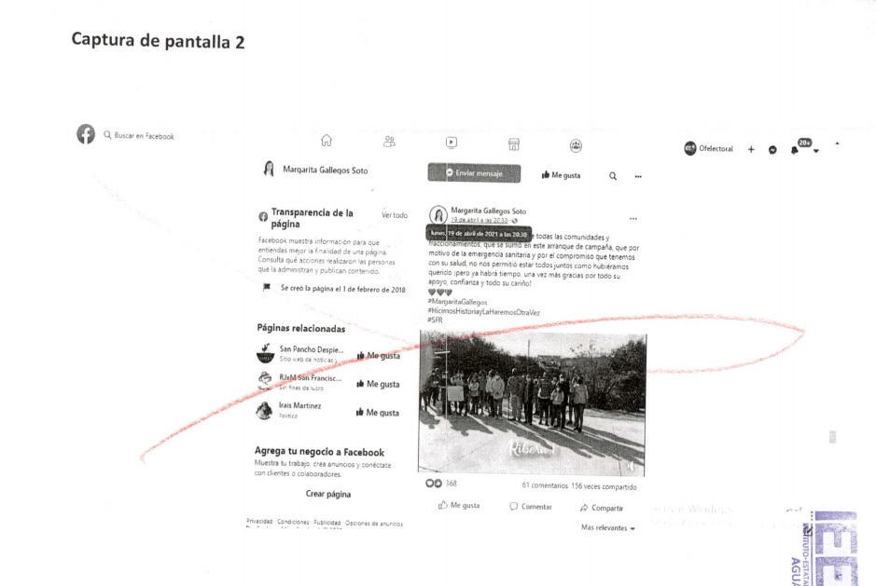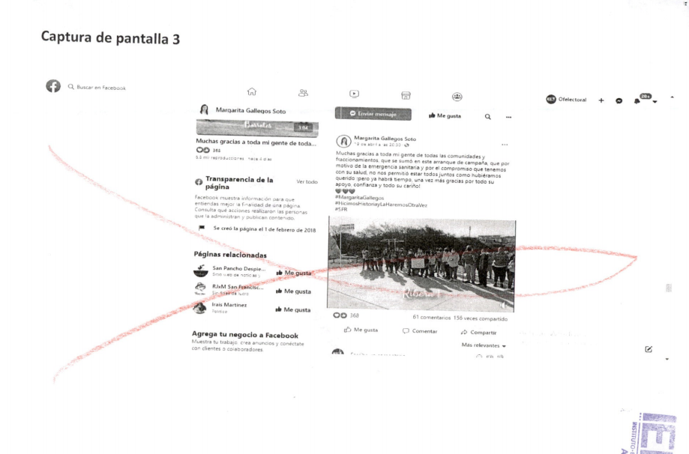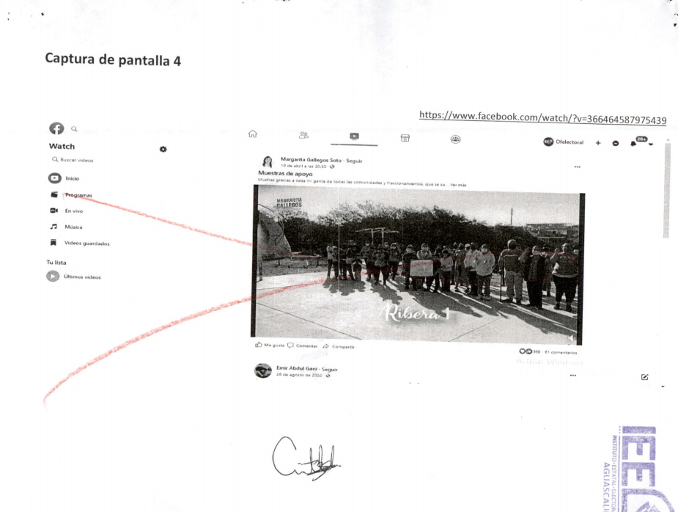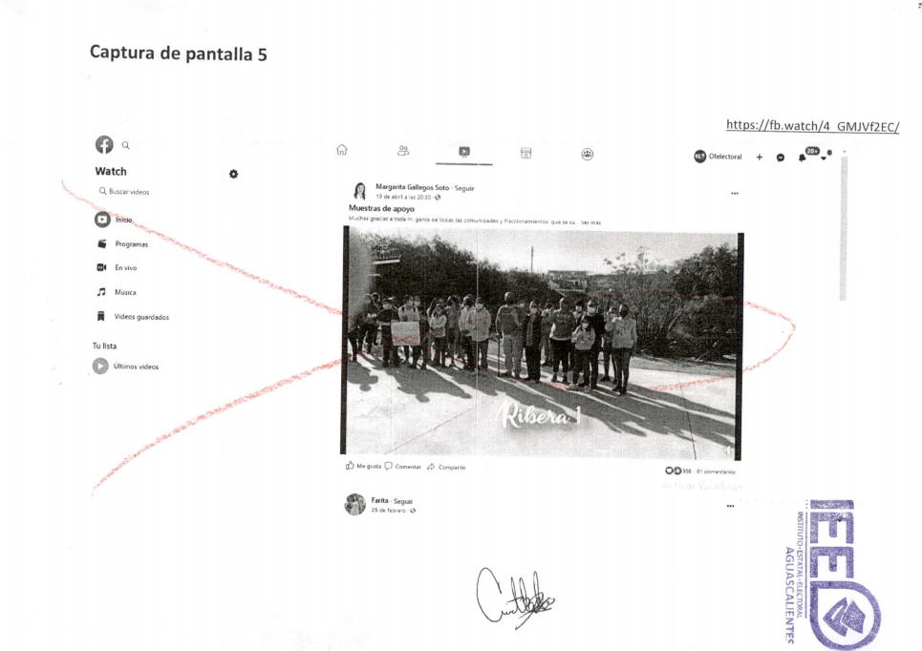

Oficialía electoral IEE/OE/185/2021
Dirección electrónica: https://fb.watch/4_GMJVf2EC/ | De forma automática me percaté que la página fue redireccionada al enlace electrónico https://www.facebook.com/wach/ en el cual visualicé la publicación de un perfil de la red social Facebook denominado “La Rosa de Guadalupe” de un video titulado “La niña de mis ojos I La vida de Carolina está en peligro” con descripción “Carolina no sabe de su padecimiento cardiaco y un entrenamiento pondrá en riesgo su vida Disfruta del capítulo completo “La niña de mis ojos” de #LaRosa aquí https://blim.onelink.me/Cs9x/fblrdgt1c28 Ver menos”, publicado en fecha veinte de junio de dos mil veinte, con una duración de 04:24 (cuatro minutos con veinticuatro segundos), con 108, 000 (ciento ocho mil) reacciones, 636 (seiscientos treinta y seis) comentarios y 8,600,000 (ocho millones seiscientos mil) reproducciones.  Lo anterior tal y como se observa en la captura de pantalla número 1 del ANEXO ÚNICO de la presente Acta, asentando que el video que se redireccionó, no guarda relación con los hechos materia de la denuncia.
Dirección electrónica: https://www.facebook.com/  Watch/?v=366464587975439 | La página fue redireccionada al enlace electrónico https://www.facebook.com/watch/, en el cual visualicé la publicación de un perfil de la red social Facebook denominado “La Rosa de Guadalupe” de un video titulado “Una mentira I Resumen” con descripción “Mariana hará cualquier cosa para que Ulises sea su novio, sin medir las consecuencias de sus actos Ve aquí el capítulo completo “Una mentira” de #LaRosa https://app.blim.com/Cs9x/ytdescugclrdg Ver menos”, publicado en fecha veintidós de septiembre de dos mil veinte, con una duración de 11:48 (once minutos con cuarenta y ocho segundos), con 213,000 (doscientos trece mil) reacciones, 1,900,000 (un millón novecientos mil) comentarios y 6,500,000 (seis millos quinientos mil) reproducciones.  Lo anterior tal y como se observa en la captura de pantalla número 2 del ANEXO ÚNICO de la presente Acta, asentando que el video que se redireccionó, no guarda relación con los hechos materia de la denuncia.
Dirección electrónica: https//www.facebook.com/  MargaritaGallegosSotoOficial/ | Un perfil de Facebook de nombre “Margarita Gallegos Soto”, donde se encontraba una imagen de forma rectangular en la parte superior que contaba con diversas fotografías de personas aparentemente mayores de edad, así mismo se visualizaron las leyendas: “MARGARITA GALLEGOS”, “PRESIDENTA DE SAN FRANCISCO DE LOS ROMO”, seguido del emblema del Partido Revolucionario Institucional; de igual forma debajo de la imagen en mención se observó una fotografía de menor tamaño en forma circular en la que era visible una persona aparentemente del género femenino y mayor de edad, quien vestía una camisa en color blanca, de la cual se desprende en la parte inferior la leyenda “MARGARITA GALLEGOS”.  Lo anterior tal y como se observa en la captura de pantalla número 3 del ANEXO ÚNICO de la presente Acta, sin que se aprecie contenido de imágenes en las fotografías en las que conste la presencia de personas aparentemente menores de edad.  Visto lo anterior, a efecto de seguir con el desarrollo de la diligencia, procedía a buscar entre las publicaciones del perfil de mérito la publicación realizada en fecha diecinueve de abril de dos mil veintiuno a las veinte horas con treinta minutos, tal y como se señaló en la solicitud de referencia, sin que se encontrará dicha publicación con fecha y hora indicada dentro del perfil de la red social Facebook a nombre de Margarita Gallegos Soto.
Imágenes.
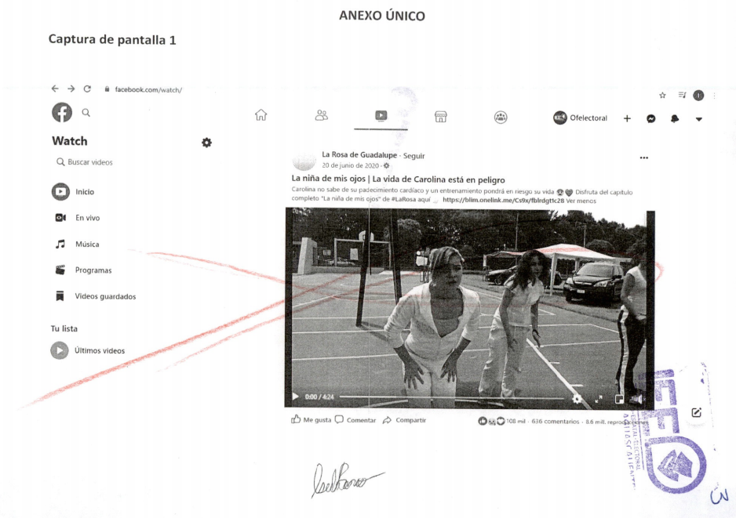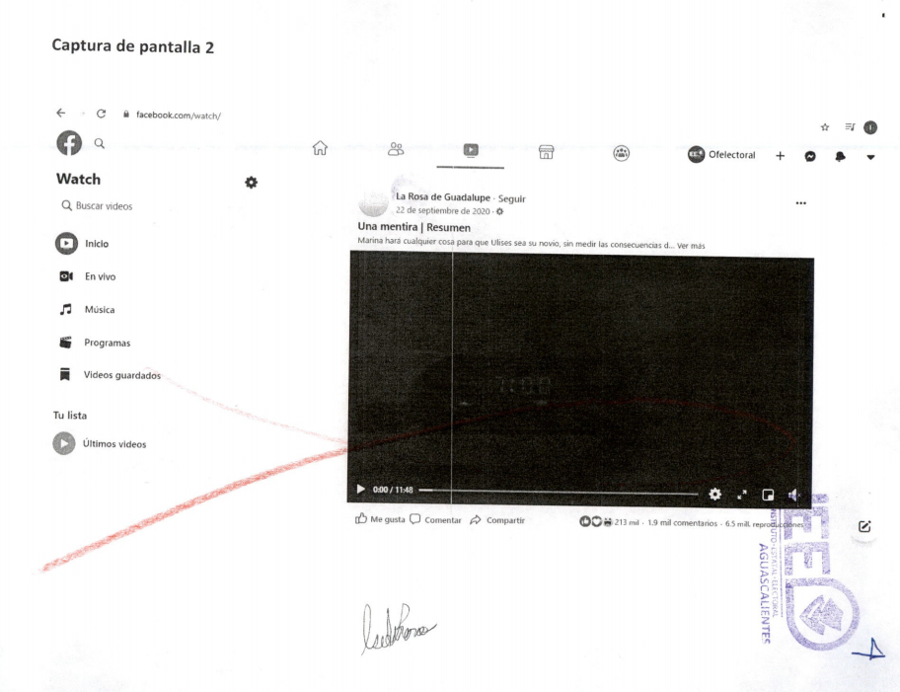

9. CASO A RESOLVER.

Una vez acreditada la existencia del hecho denunciado, el aspecto a dilucidar en la presente sentencia consiste en determinar si existe la indebida difusión de propaganda electoral, por ser violatoria a lo establecido en los Lineamientos del INE y el Manual del IEE, en materia de menores, por lo que se deberá analizar lo siguiente:

- Determinar si con los elementos de prueba que obran en el expediente, es posible acreditar la existencia de las publicaciones denunciadas.

- Luego, en caso de acreditarse el punto anterior, correspondería concluir si las imágenes cumplen con los requisitos previstos en los Lineamientos y en el Manual, es decir, si cuentan con los permisos y consentimientos exigidos, o en su caso, si se difuminan los rostros de los menores a efecto de hacerlos irreconocibles, y así establecer si se salvaguarda el principio del interés superior del menor.

- En el supuesto de acreditarse la vulneración del interés superior de los menores, resolver la responsabilidad de los sujetos denunciados.

10. ESTUDIO DE FONDO.
I. Planteamiento del caso.

La litis a resolver en el asunto consiste en determinar únicamente si, dentro de esos actos se aprecia la aparición de menores de edad, y de ser el caso, analizar si se contaban con las autorizaciones pertinentes para su participación.

11. Marco jurídico aplicable.
INTERÉS SUPERIOR DE LA NIÑEZ

El marco normativo que se presenta está dividido en atención a lo siguiente: a) el principio relativo al interés superior de la niñez; b) el ejercicio del derecho a la imagen de las niñas, niños y adolescentes; y c) los parámetros que deben observar los partidos políticos para la obtención de su consentimiento y de quienes ejercen su patria potestad para la utilización de su imagen en la propaganda política electoral.

a) El interés superior de la niñez.

Al respecto, se tiene en cuenta que el contenido de la propaganda difundida por los partidos políticos está amparado por la libertad de expresión, que incluso debe maximizarse en el contexto del debate político, pero ello no implica que dicha libertad sea absoluta, dado que tiene límites vinculados con la dignidad o la reputación de las personas y los derechos de terceros, incluyendo, por supuesto los derechos de las niñas, niños y adolescentes, acorde con lo dispuesto en los artículos 4º y 6º párrafo primero, de la Constitución Federal.

En esa tesitura, de manera particular, el artículo 3, párrafo 1 de la Convención sobre los Derechos del Niño, establece que en todas las medidas concernientes a los niños que tomen las instituciones públicas o privadas de bienestar social, los tribunales, las autoridades administrativas o los órganos legislativos, se deberá atender como consideración primordial el interés superior de la niñez.

A este respecto, es trascendental la interpretación que en torno a dicho precepto realizó el Comité de los Derechos del Niño de la Organización de las Naciones Unidas (ONU), en su Observación General 14 de 2013 en la que se señala al interés superior de la niñez como un concepto dinámico que debe evaluarse adecuadamente en cada contexto, cuyo objetivo es garantizar el disfrute pleno y efectivo de todos los derechos reconocidos por la Convención de los Derechos del Niño y su desarrollo holístico, por lo que “ningún derecho debería verse perjudicado por una interpretación negativa del interés superior del niño”.

En ese sentido, se señala que el propósito principal de dicho documento interpretativo, es “promover un verdadero cambio de actitud que favorezca el pleno respeto de los niños como titulares de derechos”, lo que se precisa deberá repercutir, entre otros ámbitos, en “las decisiones individuales tomadas por autoridades judiciales o administrativas o por entidades públicas a través de sus agentes que afectan a uno o varios niños en concreto”

Por otra parte, el artículo 12 de la Convención sobre los Derechos del Niño señala que los Estados partes garantizarán al niño que esté en condiciones de formarse un juicio propio el derecho de expresar su opinión libremente en todos los asuntos que le afecten, teniéndose debidamente en cuenta sus opiniones, en función de su edad y madurez.

Por su parte, el artículo 19 de la Convención Americana sobre Derechos Humanos, establece que toda niña, niño y adolescente tiene derecho a las medidas de protección que su condición de menor requiere por parte de su familia, de la sociedad y del Estado.

Así, conforme al mandato contenido en el artículo 1º de la Constitución Federal, el Estado Mexicano a través de sus instituciones, autoridades y tribunales de todo orden, está constreñido en virtud de dichas normativas convencionales, a tener como consideración primordial el respeto al interés superior de la niñez como principio potenciador de los derechos humanos fundamentales de los niños, niñas y adolescentes, a través de la adopción de las medidas necesarias para asegurar y maximizar su protección y efectividad.

Principio que a su vez, es recogido por el párrafo 9 del artículo 4 de la Constitución Federal, y por los artículos 2, fracciones III, 6 fracción I y 18 de la Ley General de los Derechos de las Niñas, Niños y Adolescentes que establecen como obligación primordial de todos los órganos jurisdiccionales, autoridades administrativas y órganos legislativos, tomar en cuenta el interés superior de la niñez, mismo que deberá prevalecer en todas aquellas decisiones que involucren a niñas, niños y adolescentes, incluso cuando se presenten diferentes interpretaciones, en la que se elegirá la que lo satisfaga de manera más efectiva (principio pro infante).

En particular, el artículo 2 de Ley General de los Derechos de las Niñas, Niños y Adolescentes, dispone que se deberá tomar en cuenta su opinión y considerar los aspectos culturales, éticos, afectivos, educativos y de salud de niñas, niños y adolescentes, en todos aquellos asuntos de su incumbencia, de acuerdo a su edad, desarrollo evolutivo, cognoscitivo y madurez.

Es así que el artículo 5 de dicha Ley General, establece que son niñas y niños los menores de doce años, y adolescentes las personas de entre doce años cumplidos y menos de dieciocho años de edad, y que, cuando exista la duda de si se trata de una persona mayor de dieciocho años de edad, se presumirá que es adolescente. Cuando exista la duda de si se trata de una persona mayor o menor de doce años, se presumirá que es niña o niño.

En ese tenor, el Protocolo de actuación de quienes imparten justicia en casos que involucren niñas, niños y adolescentes emitido por la Suprema Corte de Justicia de la Nación, el interés superior de la niñez tiene implicaciones como: a) La plena satisfacción de los derechos de la niñez es un parámetro y fin en sí mismo; b) Desempeñarse como directriz a fin de orientar las decisiones en las que se ven involucrados los derechos de la niñez.

De esa manera, en la jurisprudencia de nuestro Alto Tribunal el interés superior de la niñez es un concepto complejo, al ser: (I) un derecho sustantivo; (II) un principio jurídico interpretativo fundamental; y (III) una norma de procedimiento, lo que exige que cualquier medida que tenga que ver con uno o varios niños, su interés superior deberá ser la consideración primordial, lo cual incluye no sólo las decisiones, sino también todos los actos, conductas, propuestas, servicios, procedimientos y demás iniciativas.

En este mismo sentido, la Suprema Corte ha establecido como criterios relevantes para la determinación en concreto del interés superior de la niñez, entre otros aspectos, el que se atiendan sus deseos, sentimientos y opiniones, siempre que sean compatibles con sus necesidades vitales y deben ser interpretados de acuerdo a su personal madurez o discernimiento.

b) El derecho a la imagen de las niñas, niños y adolescentes.

En principio, es necesario tomar en cuenta que los derechos a la imagen, honor e intimidad, constituyen derechos subjetivos autónomos e independiente entre sí, integrantes de los derechos de la personalidad o personalísimos, relacionados directamente con la idea de dignidad de la persona y del libre desarrollo de su personalidad.

Así, desde esa perspectiva, puede traerse a colación de manera orientativa, que el Tribunal Constitucional Español ha definido el derecho a la propia imagen como el derecho a determinar la información gráfica generada por los rasgos físicos personales de su titular que puede tener difusión pública. Incluso, para dicho órgano jurisdiccional el ámbito de protección de ese derecho incluye los atributos más característicos y propios e inmediatos del individuo, como son la imagen física, la voz o el nombre.

Por tanto, cabe concluir que el derecho a la imagen comprende un ámbito de protección, que en esencia consiste en la facultad de poder impedir la obtención, reproducción o publicación de la propia imagen, voz o rasgos característicos que lo haga identificable por parte de un tercero no autorizado, sea cual sea la finalidad perseguida por quien la capta o difunde.

Así, dada la naturaleza y contenido del derecho a la imagen, se trata de un derecho fundamental que forma parte de un conjunto de derechos respecto de los cuales las niñas, niños y adolescentes tienen plena titularidad, y, por lo tanto, la posibilidad de ejercer conforme a su edad y capacidad cognoscitiva o grado de madurez.

Siempre y cuando, ese ejercicio no tenga como consecuencia que se use su imagen en un contexto o para un fin ilícito o denigrante, que implique un menoscabo a su honra, reputación o dignidad, es decir, que se observe un aprovechamiento o explotación de su condición, en razón de que no pueda comprender o apreciar las consecuencias negativas que de ello se deriven.

Caso en el cual, cualquier consentimiento que haya sido otorgado, perderá eficacia y será considerado nulo, siendo irrelevante que el mismo haya sido otorgado incluso de manera expresa, cuando se lesiona la imagen, la honra o la dignidad del otorgante, derechos fundamentales que son irrenunciables e imprescriptibles para cualquier individuo, y en especial, para los menores de edad, dado que la autorización del uso de la imagen no puede entenderse bajo ningún supuesto, como una permisibilidad absoluta o abierta, dada la incidencia que un mal uso de la misma pudiera tener en la dignidad de una persona.

En ese orden de ideas, el artículo 16 de la Convención sobre los Derechos del Niño establece que ningún niño o niña puede ser objeto de injerencias arbitrarias o ilegales en su vida privada, ni ataques ilegales a su honra y reputación.

Por su parte, el artículo 76 de la Ley General de los Derechos de Niñas, Niños y Adolescentes, establece que éstos, no podrán ser objeto de divulgaciones o difusiones ilícitas de información o de sus datos personales, incluyendo aquélla que tenga carácter informativo a la opinión pública o de noticia que permita identificarlos y que atenten contra su honra, imagen o reputación.

Tal precepto, prescribe que quienes ejerzan la patria potestad, tutela o guarda y custodia, deberán orientar, supervisar y, en su caso, restringir las conductas y hábitos de niñas, niños y adolescentes, siempre que atiendan al interés superior de la niñez.

De manera complementaria, el artículo 77 de la referida Ley General considera como violación a la intimidad de niñas, niños o adolescentes, cualquier manejo directo de su imagen, nombre, datos personales o referencias que permitan su identificación en los medios de comunicación, así como medios impresos, o en medios electrónicos, que menoscabe su honra o reputación, sea contrario a sus derechos o que los ponga en riesgo.

Asimismo, el artículo 78 dispone que para la utilización de la imagen de un menor por parte de cualquier medio de comunicación que difunda entrevistas, deberá recabar el consentimiento por escrito o cualquier otro medio, de quienes ejerzan la patria potestad o tutela, así como la opinión de la niña, niño o adolescente.

Esto es, el diseño normativo aplicable utiliza fundamentalmente dos criterios para determinar la capacidad de obrar de los niños, niñas y adolescentes, esto es, de decidir por sí mismos: uno objetivo (edad) y otro subjetivo (evolución cognoscitiva).

c) Parámetros que deben observar los partidos políticos para la obtención del consentimiento de los niños, niñas y adolescentes y de quienes ejercen su patria potestad para la utilización de su imagen en la propaganda político electoral.

Acorde con la disposiciones internacionales y nacionales descritas, la Sala Regional Especializada del TEPJF, en diversos precedentes, ha establecido aquellas medidas que sirven para evitar que se presenten situaciones de riesgo que puedan afectar el interés superior de la niñez, en relación con los promocionales de contenido político-electoral.

Una primera actuación para garantizar que no se presenta alguna situación de riesgo, es que se cuente con la plena certeza de que se otorgó el consentimiento parental o, en su caso, de los tutores o de quienes ejerzan la patria potestad, en torno a su participación en la propaganda político-electoral.

Por su parte, el Manual para la Protección de los Derechos de Niñas, Niños y Adolescentes en Materia Político-Electoral del Instituto Estatal Electoral señala que en el mensaje, el contexto, las imágenes, el audio o cualquier otro elemento en el que aparezcan niñas, niños o adolescentes en propaganda político-electoral, mensajes electorales o en actos políticos, actos de precampaña o campaña, que se difundan a través de cualquier medio, se deberá evitar cualquier conducta que induzca o incite a la violencia, al conflicto, al odio, a las adicciones, a la vulneración física o mental, a la discriminación, a la humillación, a la intolerancia, al acoso escolar o bullying, al uso de la sexualidad como una herramienta de persuasión para atraer el interés del receptor, o cualquier otra forma de afectación a la intimidad, la honra y la reputación de los niños, niñas y adolescentes.

Además, indica que se debe otorgar el consentimiento del tutor o de quien o quienes ejerzan la patria de la niña, el niño o adolescente, respecto a su aparición identificable en propaganda político-electoral, mensajes electorales o actos políticos, actos de precampaña o campaña, o para ser exhibidos en cualquier medio de difusión.

Entonces, el consentimiento deberá ser por escrito, informado e individual, mediante el formato que para tal efecto apruebe el Consejo General del Instituto Estatal Electoral de Aguascalientes, debiendo contener:

- El nombre completo y domicilio de la madre y del padre o de quien ejerza la patria potestad o del tutor o, en su caso, de la autoridad que deba suplirlos respecto de la niña, el niño o adolescente;
- El nombre completo y domicilio de la niña, niño o adolescente;
- La mención expresa del padre y la madre o de quien ejerza la patria potestad o del tutor o, en su caso, de la autoridad que deba suplirlos, de que conoce el propósito, las características, los riesgos, el alcance, el medio de difusión y el contenido de la propaganda político-electoral, mensaje electoral o el propósito de que participe en un acto político, acto de precampaña o campaña, o para ser exhibidos en cualquier medio de difusión;
- En su caso, la mención expresa del supuesto en que la niña, el niño o adolescente no hable o comprenda el idioma español, la información le haya sido proporcionada en el idioma o lenguaje comprensible para éste, por el padre, madre o tutor o quien ejerza la patria potestad, o en su caso la autoridad que deba suplirlos y, de haber sido necesario, por el traductor que para ese propósito hayan designado los sujetos obligados;
- La mención expresa de autorización para que la imagen, voz y/u otro dato que haga identificable a la niña, niño o adolescente aparezca en la propaganda político-electoral o mensajes, en actos políticos, actos de precampaña o campaña, en cualquier medio de difusión;
- La mención expresa de que el niño, niña o adolescente emitió una opinión informada sobre conocer el propósito, las características, los riesgos y el alcance sobre su participación en la propaganda político-electoral, mensaje electoral, o su presencia en un acto político, acto de precampaña o campaña, para cualquier medio de difusión;
- La mención expresa de la entrega del aviso de privacidad de tratamiento de datos personales a la madre y el padre o de quien ejerza la patria potestad o del tutor o, en su caso, a la autoridad que deba suplirlos;
- La firma autógrafa del padre y la madre, de quien ejerza la patria potestad, del tutor o, en su caso, del o de la titular de la autoridad que los supla; y
- Lugar y fecha de emisión del formato;
El formato de consentimiento deberá acompañarse de:

- Copia de la identificación oficial de la madre y del padre, de quien ejerza la patria potestad o del tutor o, en su caso, del o de la titular de la autoridad que los supla;
- Copia del acta de nacimiento de la niña, niño o adolescente o, en su caso, copia de la sentencia o resolución que determine la pérdida o suspensión de la patria potestad, o jurisdicción voluntaria que acredite el abandono, acta de defunción de alguno de los padres o cualquier documento necesario para acreditar el vínculo entre la niña, niño y/o adolescente y la o las personas que otorguen el consentimiento;
- Copia de la identificación con fotografía, sea escolar, deportiva o cualquiera en la cual se identifique a la niña, niño o adolescente; y
- En su caso, copia de la identificación oficial del traductor asignado por los sujetos obligados.

En relación a lo anterior, y en acatamiento a las sentencias SUP-REP-60/2016 y SRE-PSC-102/2016, el Consejo General del INE aprobó en sesión extraordinaria del veintiséis de enero de dos mil diecisiete, el Acuerdo número INE/CG20/2017, donde estableció los “Lineamientos para la Protección de Niñas, Niños y Adolescentes en Materia de Propaganda y Mensajes Electorales”, de observancia obligatoria para los partidos políticos, coaliciones, candidatos/candidatas de coalición y candidatos/as independientes federales y locales, así como para las autoridades federales y locales.

Al respecto dichos Lineamientos que entraron en vigor a partir del dos de abril de dos mil diecisiete, tienen como objetivo establecer las directrices para la protección de los derechos de niñas, niños y adolescentes en materia de propaganda “político-electoral” de los partidos políticos, coaliciones, candidatos/as de coalición y candidatos/as independientes, así como de los mensajes transmitidos por las autoridades electorales federales y locales, por cualquier medio de comunicación y difusión.

En el caso particular dichos lineamientos establecen ciertos requisitos para mostrar niñas, niños o adolescentes en la propaganda político electoral, mismos que a manera de síntesis, se exponen a continuación:

- Consentimiento de la madre y del padre, de quien ejerza la patria potestad o de los tutores. El cual se señala debe ser por escrito, informado e individual, señalándose su nombre completo y domicilio de cada uno, así como del menor de que se trate. La mención expresa de autorización para que el menor aparezca en la propaganda político electoral o mensaje; copia de su identificación oficial y firma autógrafa de ambos padres.

- Opinión informada de la niña, del niño o de la o el adolescente. Al respecto se especifica que los sujetos obligados a cumplir el acuerdo, deberán recabar la opinión de las niñas y los niños entre 6 y 17 años de edad sobre su participación en propaganda político electoral o mensajes de las autoridades electorales. Para ello, el lineamiento señala dicha información deberá ser propia, individual, libre, expresa y recabada conforme al formato que proporcionará la autoridad electoral.

De igual forma se establece que no será necesario recabar la opinión informada de la niña o del niño menor de 6 años de edad o de las personas cuya discapacidad les impida manifestar su opinión sobre su participación en la propaganda político-electoral o mensaje, sino únicamente el consentimiento de la madre y del padre, de quien ejerza la patria potestad, del tutor o de la autoridad que los supla.

Asimismo, se establece entre otras cuestiones, que los sujetos obligados, así como el padre, madre o tutor o quien ejerza la patria potestad del menor, deberán proporcionarles la máxima información sobre sus derechos, opciones y riesgos respecto de la propaganda político-electoral o mensajes de las autoridades electorales. Además, se prevé que la niña, el niño o la o el adolescente deberá ser escuchado en un entorno que le permita emitir su opinión sin presión alguna, sin ser sometido a engaños y sin inducirlo a error sobre si participa o no en la propaganda político-electoral o mensaje.

- Presentación del consentimiento y opinión ante el INE. Los lineamientos prevén que los sujetos obligados que en su propaganda político electoral o mensaje incluyan de manera indirecta o incidental a menores de edad, deberá documentar el consentimiento y la opinión previstos en los incisos anteriores, conservar el original y entregar, en su caso por conducto de las Juntas Locales Ejecutivas, con copia a la DEPPP, a través del sistema electrónico de entrega y recepción de materiales electorales del INE.

Se establece que dicha documentación deberá presentarse en el momento en que los promocionales se entreguen a la DEPPP para su calificación técnica, a través del sistema electrónico.

11.2 Análisis de la aparición de menores en los videos denunciados.

Como se ha referido anteriormente, en el caso se denuncia la vulneración al interés superior de la niñez atribuible a una candidata a la presidencia municipal de San Francisco de los Romo Aguascalientes, a través de la difusión de un video publicado en la red social Facebook, en donde se aprecia la aparición de diversos menores de edad.

Por lo anterior, la materia a dilucidar en este procedimiento, se constriñe en determinar si la denunciada, vulneró el interés superior de la niñez con fines político-electorales; además, se deberá determinar si el PRI, incurrió en la falta de deber de cuidado respecto de que la conducta de su candidata se ajustara a los cauces legales y a los principios del Estado democrático, en relación con la supuesta vulneración al interés superior de la niñez.

En tal consideración, la Sala Superior ha sostenido que el interés superior de la niñez es un principio rector que demanda de los órganos jurisdiccionales y administrativos la realización de un escrutinio más estricto en relación con la necesidad y proporcionalidad de la medida adoptada ante situaciones de riesgo.

También ha considerado una vulneración a la intimidad de las niñas o niños, cualquier manejo directo de su imagen, nombre, datos personales o referencias que permitan su identificación en los medios de comunicación, bien porque menoscabe su honra o reputación, sea contrario a sus derechos o los ponga en riesgo.

De ahí que, en los Lineamientos para la protección de niñas, niños y adolescentes en materia de propaganda y mensajes electorales señalan que en el supuesto de la aparición incidental se debe recabar el consentimiento de la madre y del padre, tutor o, en su caso, de la autoridad que los supla, y la opinión informada de la o el menor.

De lo contrario, se debe difuminar, ocultar o hacer irreconocible la imagen, la voz o cualquier otro dato que los haga identificables, en aras de proteger el interés superior de la niñez, y garantizar la máxima protección de su dignidad y derechos.

En caso de que no se cuente con el mismo, independientemente si la aparición fue directa o incidental se deberá difuminar, ocultar o hacer irreconocible la imagen, la voz o cualquier otro dato que haga identificable a los niños, niñas o adolescentes, a fin de salvaguardar su imagen y, por ende, su derecho a la intimidad.

Ahora bien, con base en el criterio sostenido por la Suprema Corte de Justicia de la Nación contenido en la tesis jurisprudencial 2012592, cuyo rubro indica: INTERÉS SUPERIOR DE LOS MENORES DE EDAD. NECESIDAD DE UN ESCRUTINIO ESTRICTO CUANDO SE AFECTAN SUS INTERESES, se efectúa el siguiente análisis respecto a la aparición de menores de edad en el video multi referido:

Análisis del video contenido como anexo en la Oficialía Electoral IEE/OE/080/2021
Audio y aparición:  Del segundo cero a los dos segundos: Margarita, Borrotes está contigo. ¡Wuuu!  De los dos minutos con veintidós segundos a los dos minutos con veinticuatro segundos: ¡Sí, Margarita, por ti estoy votando!  5 menores identificables. | 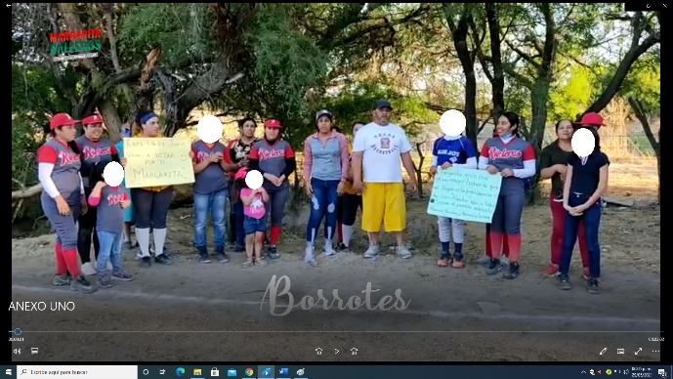
Audio y aparición:  De los tres a los diez segundos: A la bio, a la bao, a la bim bom ba, Margarita, Gallegos ¡Va, a, ganar!  6 menores identificables. | 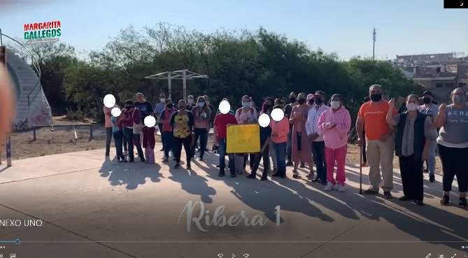
Audio y aparición:  De los once a los catorce segundos: ¡Chicalote está contigo!  De los dos minutos con veintiocho segundos a los dos minutos con treinta segundos: ¡Maaago!  De los dos minutos con treinta y tres segundos a los dos minutos con treinta y cuatro segundos: ¡Sí, sí!  De los dos minutos con cuarenta y cuatro segundos a los dos minutos con cuarenta y cinco segundos: A la bim bom ba  9 menores identificables. | 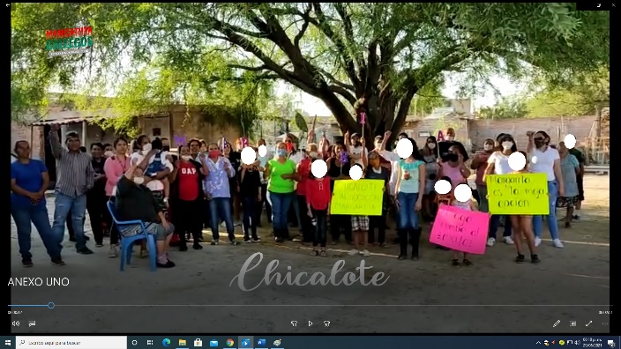
Audio y aparición:  De los catorce a los diecisiete segundos: ¡El Cardonal está contigo!  De los dos minutos con seis segundos a los dos minutos con ocho segundos: ¡Margarita!  23 menores identificables. | 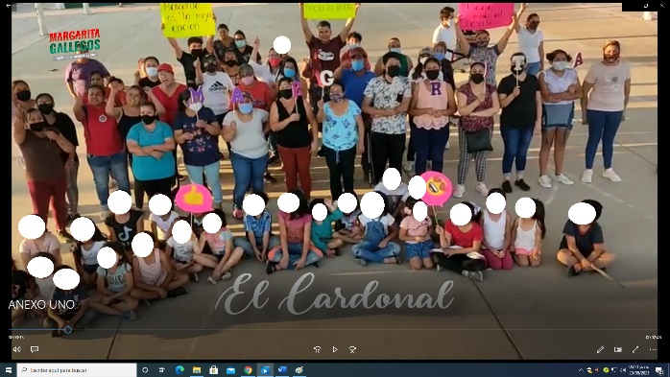
Audio y aparición:  De los dieciocho a los veinte segundos: ¡Viñedos está contigo!  Del minuto con cincuenta y seis segundos al minuto con cincuenta y siete segundos: ¡Margarita! ¡Margarita!  10 menores identificables. | 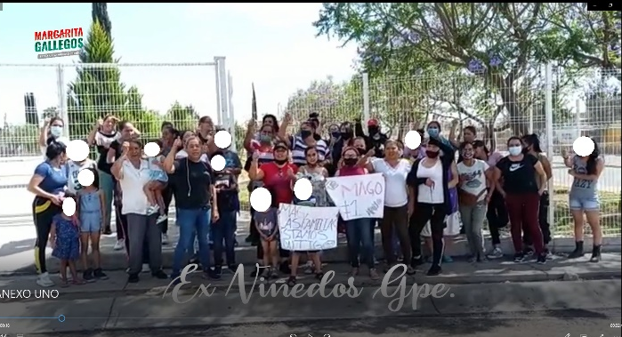
Audio y aparición:  De los veinte a los veintitrés segundos: En la colonia 28 de abril ¡Estamos contigo!  De los dos minutos con ocho segundos a los dos minutos con diez segundos: ¡Margarita Gallegos!  1 menor identificable. | 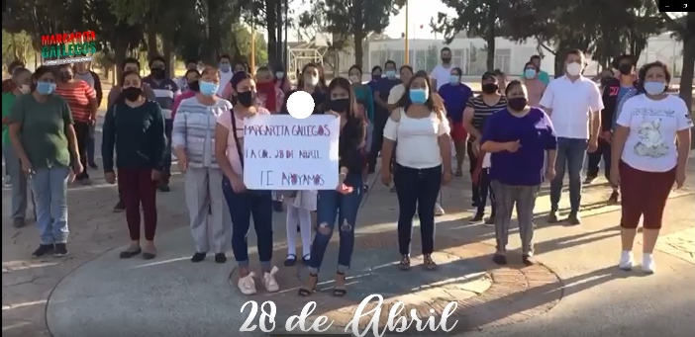
Audio y aparición:  De los veinticuatro a los veintiséis segundos: ¡Los Cedros estamos contigo!  2 menores identificables. | 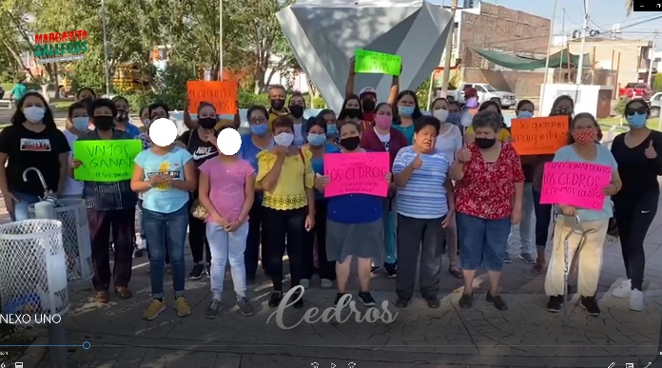
Audio y aparición:  De los veintisiete a los veintiocho segundos: ¡Amapolas del Río!  Del minuto con cincuenta y tres segundos al minuto con cincuenta y cinco segundos: ¡Margarita Gallegos!  10 menores identificables. | 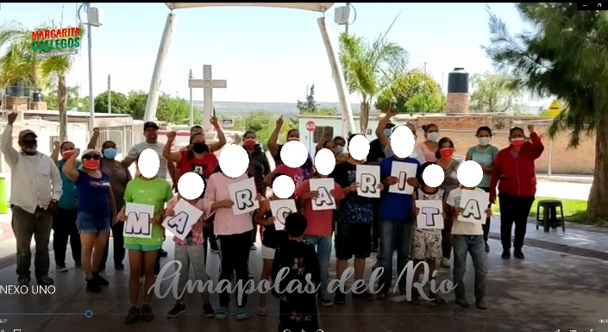
Audio y aparición:  De los veintiocho a los treinta segundos: ¡Hidalgo está contigo!  De los dos minutos con cuatro segundos a los dos minutos con cinco segundos: ¡Margarita!  5 menores identificables. | 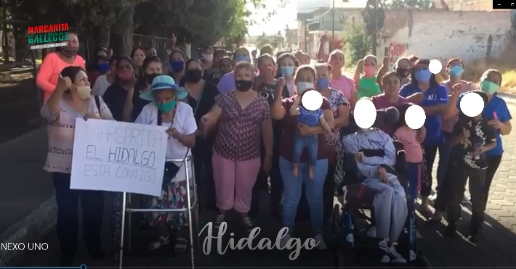
Audio y aparición:  De los treinta y un segundos a los treinta y dos segundos: ¡La Casita está contigo!  1 menor identificable. | 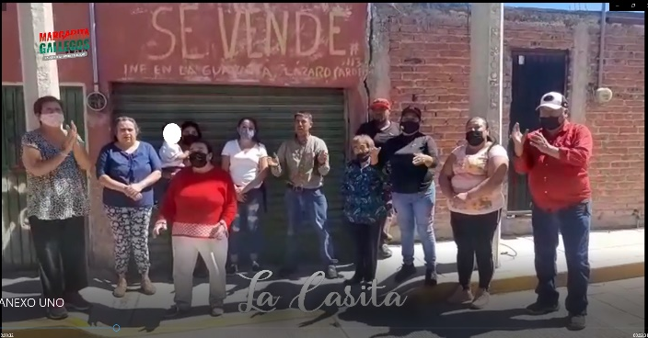
Audio y aparición:  De los treinta y dos a los treinta y cinco segundos: ¡Cerrada está contigo!  De los dos minutos con once segundos a los dos minutos con trece segundos: ¡Mago! ¡Mago! ¡Mago!  Inidentificables por la calidad del video. | 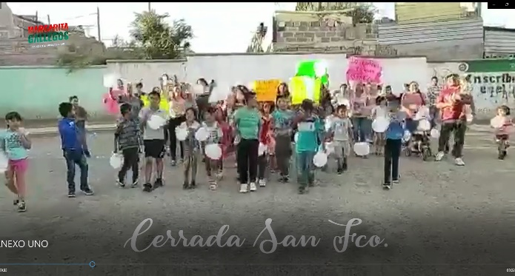
Audio y aparición:  De los treinta y seis a los treinta y ocho segundos: ¡La Escondida está contigo!  De los dos minutos con veinticinco segundos a los dos minutos con veintiséis segundos: *Gritos inaudibles* ¡Margarita!  26 menores identificables. | 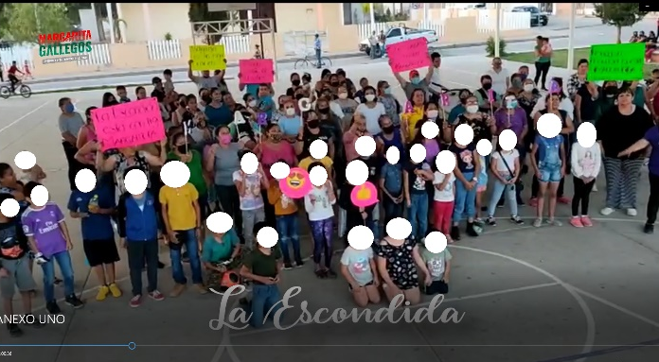
Audio y aparición:  De los treinta y ocho a los treinta y nueve segundos: ¡Lirios está contigo!  De los dos minutos con tres segundos a los dos minutos con cuatro segundos: ¡Margarita!  De los dos minutos con catorce segundos a los dos minutos con quince segundos: ¡Vamos a ganar!  4 menores identificables. | 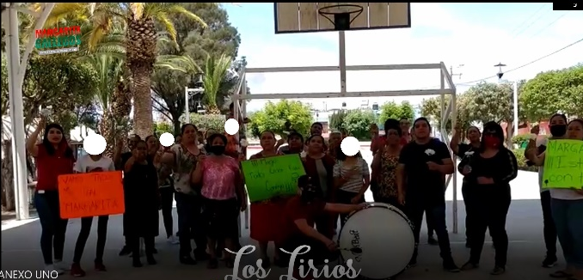
Audio y aparición:  De los cuarenta a los cuarenta y dos segundos: ¡Panamericano está contigo!  0 menores. | 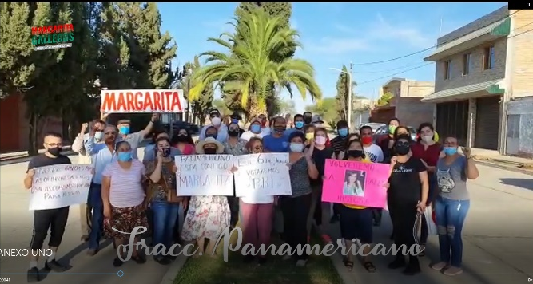
Audio y aparición:  De los cuarenta y dos a los cuarenta y cuatro segundos: ¡El Puertecito está presente!  1 menor identificable. | 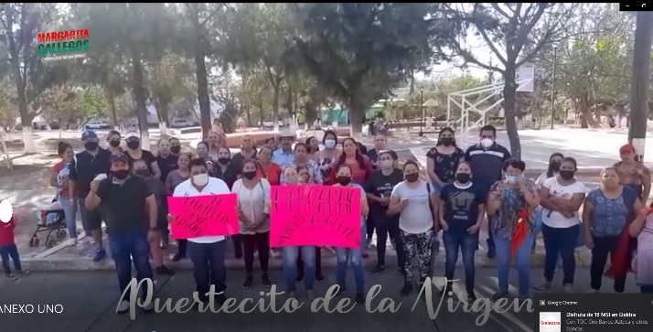
Audio y aparición:  De los cuarenta y cinco a los cuarenta y siete segundos: ¡Rancho Nuevo, tienes nuestro apoyo!  Del minuto con cincuenta y nueve segundos a los dos minutos: ¡Margarita!  De los dos minutos con quince segundos a los dos minutos con diecisiete segundos: ¡Vamos a ganar!  1 menor identificable. | 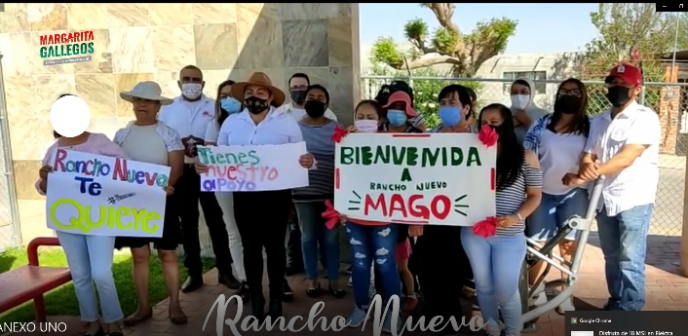
Audio y aparición:  De los cuarenta y siete a los cincuenta segundos: ¡San José de Buenavista estamos contigo!  Del minuto con cincuenta y ocho segundos al minuto con cincuenta y nueve segundos: ¡Margarita Gallegos!  1 menor identificable. | 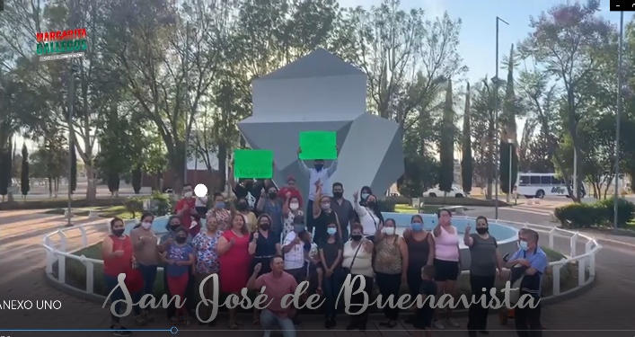
Audio y aparición:  De los cincuenta a los cincuenta y tres segundos: ¡Santa Bárbara apoya a Margarita!  0 menores. | 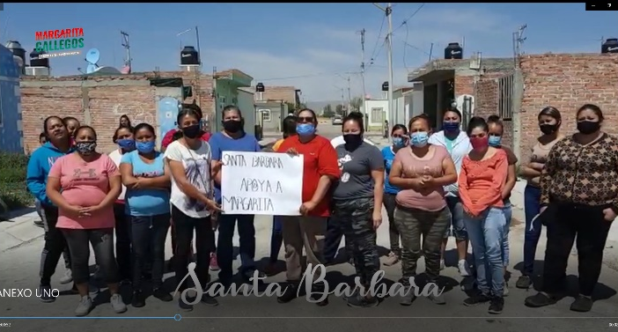
Audio y aparición:  De los cincuenta y tres a los cincuenta y cinco segundos: ¡Tepetate con Margarita!  8 menores identificables. | 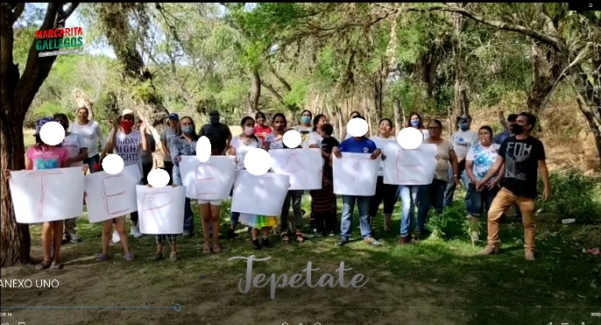
Audio y aparición:  De los cincuenta y cinco al minuto uno: ¡En San José del Barranco, estamos con Margarita Gallegos!  0 menores. | 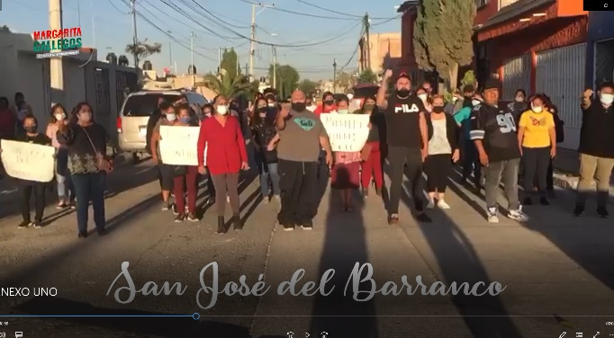
Audio y aparición:  Del minuto uno al minuto con cuatro segundos: ¡Ojo de Agua del Mezquite, está contigo!  De los dos minutos con dieciocho segundos a los dos minutos con veintiún segundos: ¡Vamos a ganar!  0 menores. | 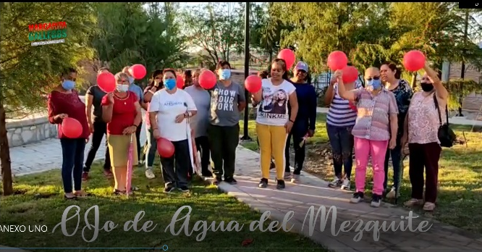
Audio y aparición:  Del minuto con cuatro segundos al minuto con nueve segundos: ¡Mago, te queremos mucho! ¡Mago, te queremos mucho!  1 menor identificable. | 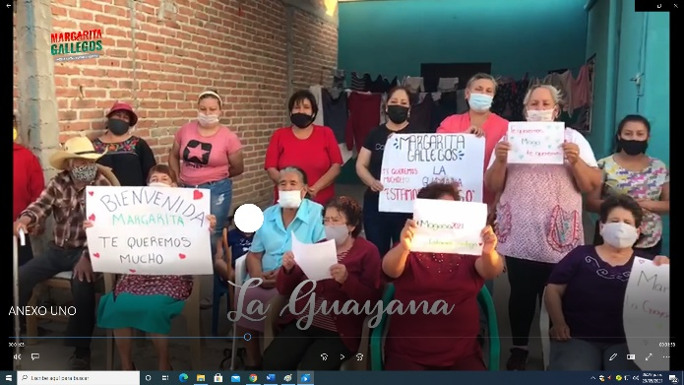
Audio y aparición:  Del minuto con nueve segundos al minuto con doce segundos: ¡Margarita, Margarita, ra, ra ,ra!  1 menor identificable. | 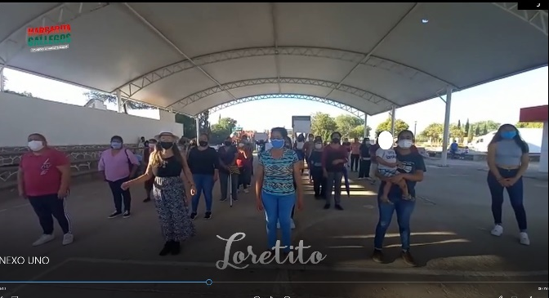
Audio y aparición:  Del minuto con trece segundos al minuto con diecisiete segundos: ¡Estamos contigo, Margarita Gallegos, Monteverde!  9 menores identificables. | 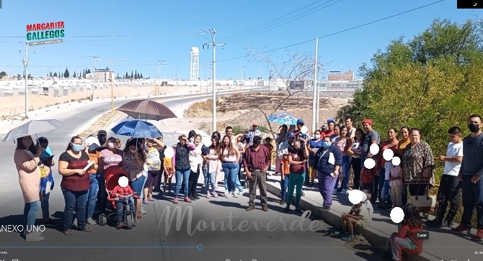
Audio y aparición:  Del minuto con dieciocho segundos al minuto con veintidós segundos: ¡Mago! ¡Mago! ¡Mago! ¡Mago!  De los dos minutos con un segundo a los dos minutos con tres segundos: ¡Margarita!  De los dos minutos con treinta y un segundos a los dos minutos con treinta y dos segundos: *Inaudible*  De los dos minutos con treinta y cinco segundos a los dos minutos con treinta y siete segundos: ¡Entonces cantaremos todos nuestra porra!  De los dos minutos con cuarenta y ocho segundos a los dos minutos con cuarenta y nueve segundos: ¡Mago! ¡Mago!  De los dos minutos con cincuenta y dos segundos a los dos minutos con cincuenta y seis segundos: ¡Eeeehhh!  24 menores identificables.  1 menor inidentificable. | 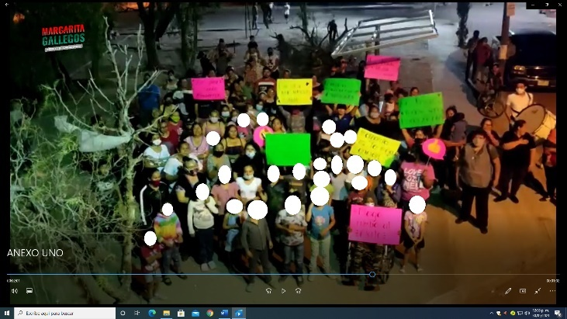
Audio y aparición:  Del minuto con veintitrés segundos al minuto con veinticuatro segundos: ¡Te apoyamos, Margarita Gallegos!  1 menor identificable. | 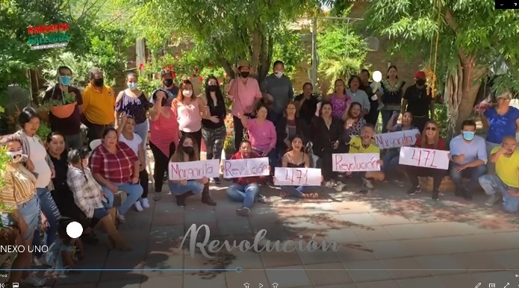
Audio y aparición:  Del minuto con veinticinco segundos al minuto con veintinueve segundos: ¡Margarita, La Rivera te va a apoyar!  2 menores identificables. | 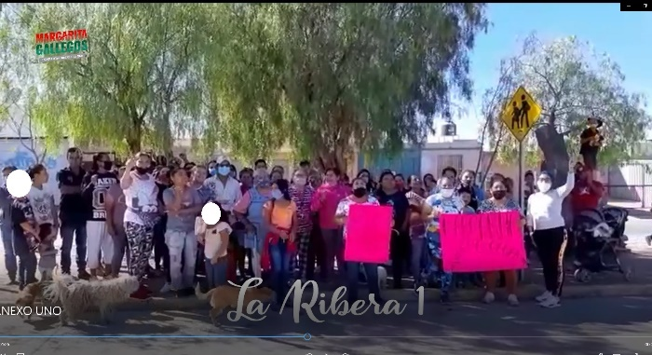
Audio y aparición:  Del minuto con treinta segundos al minuto con treinta y cuatro segundos: ¡Margarita, Margarita! ¡En La Rivera ganarás! ¡Eeeee!  1 menor identificable. | 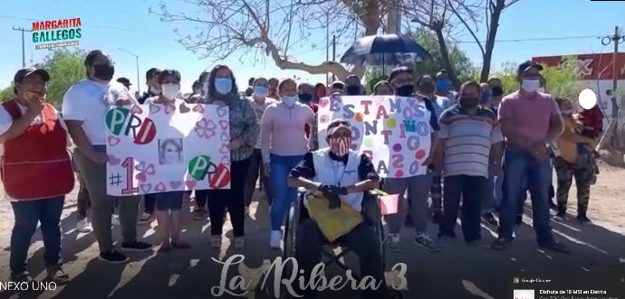
Audio y aparición:  Del minuto con treinta y cinco segundos al minuto con treinta y ocho segundos: ¡Con “M”, con “A”, Margarita ya ganó”  3 menores identificables. | 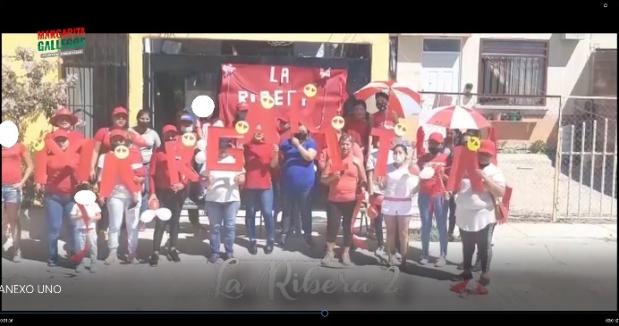
Audio y aparición:  Del minuto con treinta y nueve minutos al minuto con cuarenta y un segundos: *Inaudible los gritos porque el audio de fondo es mayor*  2 menores identificables. | 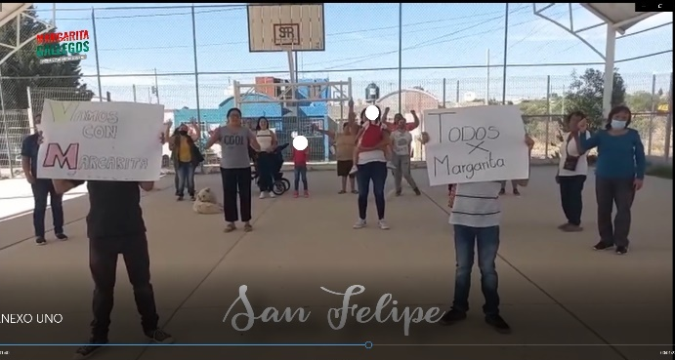
Audio y aparición:  Del minuto con cuarenta y dos segundos al minuto con cuarenta y seis segundos: ¡Viva Mago! ¡Que viva *inaudible*, wuuu!  9 menores identificables. | 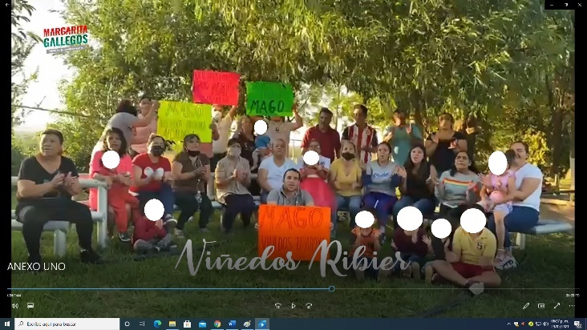
Audio y aparición:  Del minuto con cuarenta y siete segundos al minuto con cincuenta segundos: ¡Vamos a votar! ¡Vamos a votar!  6 menores identificables. | 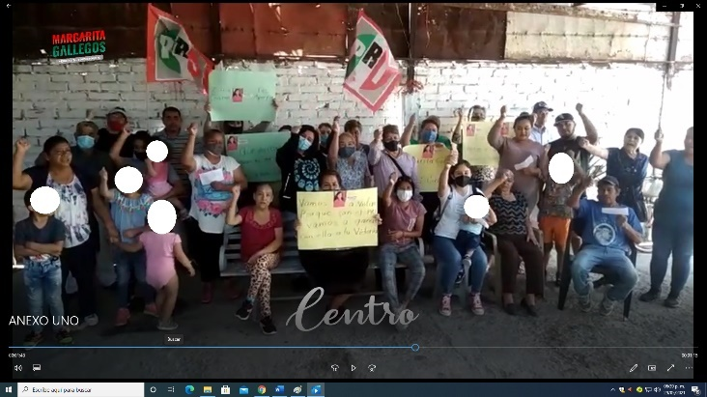
Audio y aparición:  Del minuto con cincuenta y un segundos al minuto con cincuenta y tres segundos: *Diversos gritos* ¡Vamos a ganar!  De los dos minutos con treinta y ocho segundos a los dos minutos con cuarenta y dos segundos: ¡Entonces cantaremos todos nuestra porra!  De los dos minutos con cuarenta y seis segundos a los dos minutos con cuarenta y siete segundos: ¡Mago! ¡Mago!  No identificables por la calidad del video. | 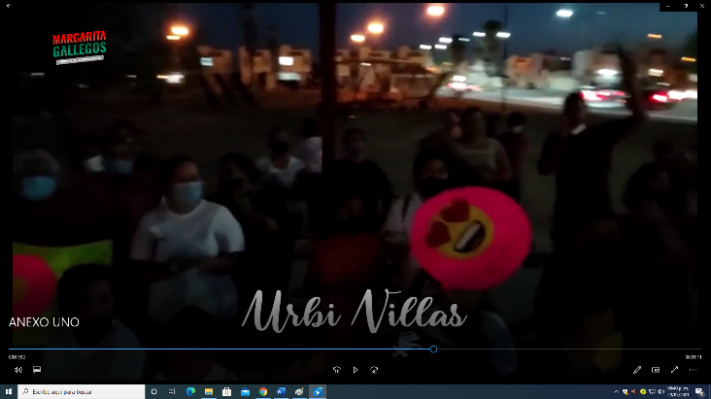
Audio y aparición:  De los dos minutos con veintisiete segundos a los dos minutos con veintiocho segundos: *Inaudible* ¡Tristes!  De los dos minutos con cuarenta y dos segundos a los dos minutos con cuarenta y tres segundos: ¡A la bio, a la bao!  De los dos minutos con cincuenta segundos a los dos minutos con cincuenta y un segundos: ¡Va a ganar!  2 menores identificables. | 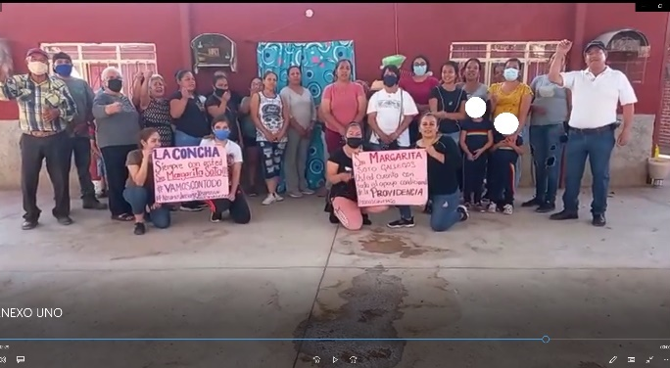
Audio y aparición:  De los dos minutos con cincuenta y siete segundos a los tres minutos con tres segundos: Margarita Gallegos. Candidata a presidenta de San Francisco de los Romo.  0 menores. | 
Total: 174 menores identificables.

Así, de un estudio exhaustivo del video denunciado, esta autoridad jurisdiccional advierte que son visibles por lo menos 174 niños o niñas, -con independencia del uso o no del cubrebocas-; además de que, atendiendo el razonamiento de la Sala Superior, debe destacarse que siempre que se difundan datos de menores que permita su identificación, como es la imagen, voz o cualquier otro dato que los hagan identificables, deben difuminarse, con independencia de si la aparición es principal o incidental.

En este sentido, cuando se involucra la propagación de la imagen de personas menores de edad, la ponderación entre el derecho de los actores políticos a difundir propaganda electoral frente al interés superior del niño merece un escrutinio mucho más estricto, ya que el interés superior del menor debe privilegiarse siempre que se esté en presencia de posibles actos o conductas que pudieran afectar los derechos y/o intereses de las niñas, niños y adolescentes, como sin duda, lo constituye el derecho a que se respete su imagen.

No pasa desapercibido, que la denunciada apunta que existe una autorización intrínseca por parte de los padres y madres, para que sus hijos figuren en el contenido denunciado, situación que resulta incongruente con la normatividad aplicable al caso; además de que no es dable considerar efectiva la aseveración respecto a que le resulta ajena la producción del video, toda vez que en este se aprecia su nombre colocado como emblema y fue difundido en su cuenta personal Facebook.

En consideración a lo anterior, al no contar con los permisos necesarios, la denunciada -al momento de publicar el video en su Facebook- tenía la obligación de difuminar la imagen de todos y cada uno de los menores que aparecen, por lo que, al haber publicado la imagen de diversos menores, captados de manera directa e incidental, afectó directamente el derecho a la imagen personal de las y los menores en mención, de manera que el uso de cubrebocas no exime de la obligación referida.

Lo anterior, con sustento en lo recientemente resuelto por la Sala Superior, en el asunto SUP-JE-71/2021, así como por Sala Monterrey en el expediente SM-JE-092/2021, donde se estableció que, la lejanía, la postura, la calidad del video, iluminación o el uso de cubrebocas no eximen de la obligación contenida en los Lineamientos del INE, y por ende en el Manual del IEE.

De lo anterior, y al no existir los consentimientos y demás documentación relativa a las obligaciones contenidas en los Lineamientos del INE y el Manual del IEE; los denunciados tenían la obligación de manera previa a la difusión del video, de difuminar la imagen de los multicitados menores, en aras de salvaguardar su interés superior.

Ahora bien, se considera una vulneración a la intimidad de las niñas o niños, cualquier manejo directo de su imagen, nombre, datos personales o referencias que permitan su identificación en los medios de comunicación, bien porque menoscabe su honra o reputación, sea contrario a sus derechos o los ponga en riesgo.

De ahí nace la exigencia de que los partidos políticos cuenten con los consentimientos de los padres o de quien ejerce la patria potestad o tutela de los menores, cuando estos aparezcan en la propaganda política-electoral, así como las manifestaciones de los menores en cuanto a su opinión libre y expresa respecto a la propaganda en la que participen.

De tal suerte que, cuando en la propaganda político-electoral, independientemente si es de manera directa o incidental, aparezcan menores de dieciocho años de edad, el partido político deberá recabar por escrito el consentimiento de quien ejerza la patria potestad o tutela, así como colmar los requisitos establecidos tanto en los Lineamientos con en el Manual, y en caso de que no cuente con el mismo, deberá difuminar, ocultar o hacer irreconocible la imagen, la voz o cualquier otro dato que haga identificable a los niños, niñas o adolescentes, a fin de salvaguardar su imagen y, por ende, su derecho a la intimidad.

Lo anterior, con fundamento en la jurisprudencia 20/2019 de rubro; PROPAGANDA POLÍTICA Y ELECTORAL. CUANDO APAREZCAN MENORES SIN EL CONSENTIMIENTO DE QUIEN EJERZA LA PATRIA POTESTAD O TUTELA, SE DEBE HACER IRRECONOCIBLE SU IMAGEN.

En ese contexto, ante la ausencia de cumplimiento de requisitos para la recopilación de los permisos de quien deben y pueden otorgarlos para la aparición de menores de edad en actos proselitistas, así como la opinión y consentimiento de éstos, se colocó en riesgo a los menores, sin haber realizado alguna acción que pudiera ser más benéfica para salvaguardar el derecho a su intimidad, esta autoridad jurisdiccional considera que existe una afectación al interés superior de la niñez.

Lo anterior, atendiendo a que cuando se trata del interés superior de la niñez, no es necesario que se genere un daño a sus bienes o derechos para que se vean afectados, sino que es suficiente que éstos sean colocados en una situación de riesgo, tal y como ha quedado demostrado que aconteció en este caso.

Similar criterio ha sustentado la Sala Especializada al determinar que el derecho a la propia imagen de los menores goza de una protección especial, de ahí que para el otorgamiento de la salvaguarda judicial es suficiente que los menores se ubiquen en una situación de riesgo potencial, sin que sea necesario que esté plenamente acreditado el perjuicio ocasionado, pues, en congruencia con el interés superior de los niños, debe operar una modalidad del principio in dubio pro infante, a fin de dar prevalencia al derecho de los menores, por encima del ejercicio de la libertad de expresión, con el objeto de que se garanticen los derechos de los niños, por encima de cualquier duda que se presente en los casos que se analicen.

CULPA IN VIGILANDO DEL PRI.

Finalmente, tal como se refirió en los hechos acreditados, al momento de que se ejecutaron los sucesos establecidos en la denuncia, Margarita Gallegos Soto ya era candidata a presidenta municipal de San Francisco de los Romo, Aguascalientes postulada por el PRI, de ahí que el instituto político tiene la responsabilidad de vigilar el actuar de sus militantes y candidatos.

Ahora bien, este órgano jurisdiccional tuvo por acreditada la existencia de diversos menores de edad identificables en la publicación denunciada; en tal sentido, aun cuando no sea visible el emblema del partido citado, no se puede atribuir una responsabilidad directa, pero si una falta a su deber de cuidado respecto del actuar de su candidata, por lo que se acredita la culpa in vigilando del PRI.

Lo anterior, en términos de lo previsto en el inciso a), del primer párrafo, del artículo 25, de la Ley General de Partidos Políticos y el artículo 163, del Código Electoral, que establece que son obligaciones de los partidos políticos conducir sus actividades dentro de los cauces legales y ajustar su conducta y la de sus militantes y personas relacionadas con el desempeño de sus funciones, con sujeción a la ley y ajustarlas a los principios del Estado democrático.

Así, de lo precisado se acredita la conducta ya referida, por lo que, lo conducente por parte de este Tribunal, es la imposición de una sanción, y la individualización correspondiente.

12. ANALISIS DE LA CONDUCTA DE LOS INFRACTORES.

La Sala Superior y la Sala Regional Especializada en armonía con lo establecido por el artículo 458, apartado quinto, de la Ley General de Instituciones y Procedimientos Electorales, han sostenido el criterio de que, en ejercicio de la facultad sancionadora, una vez que la falta se considere acreditada, como en el caso concreto, se debe hacer el análisis de los siguientes aspectos:

a) Tipo de infracción (acción u omisión);
b) Las circunstancias de modo, tiempo y lugar en que se concretó la conducta;
c) La comisión intencional o culposa de la falta y, en su caso, de resultar relevante para determinar la intención en el obrar, los medios utilizados;
d) La trascendencia de la norma transgredida;
e) Los resultados o efectos que sobre los objetivos (propósitos de creación de la norma) y los intereses o valores jurídicos tutelados, se generaron o se pudieron producir;
f) La singularidad o pluralidad de las faltas acreditadas

Así, a partir de la valoración de cada uno de estos puntos, la autoridad jurisdiccional cuenta con las condiciones para individualizar la sanción bajo parámetros de legalidad y proporcionalidad, de forma eficaz, en cuanto a que se acerque a un ideal necesario para asegurar la vigencia de los bienes jurídicos tutelados puestos en peligro o, en su caso, lesionados con la conducta infractora.

Además, para tal efecto, es procedente retomar la tesis S3ELJ 24/2003, de rubro “SANCIONES ADMINISTRATIVAS EN MATERIA ELECTORAL. ELEMENTOS PARA SU FIJACIÓN E INDIVIDUALIZACIÓN”, que sostiene que la determinación de la falta puede calificarse como levísima, leve o grave, y, en este último supuesto, como grave ordinaria, especial o mayor, lo que corresponde a una condición o paso previo para estar en aptitud de determinar la clase de sanción que legalmente se deba aplicar al caso concreto, y seleccionar de entre alguna de las previstas en la ley.

Ello en virtud de que ha sido criterio reiterado de la Sala Superior en diversas ejecutorias, que la calificación de las infracciones obedezca a dicha clasificación. Por lo tanto, para una correcta individualización de la sanción, en primer lugar, es necesario determinar si la falta a calificar es:

- Levísima,
- Leve o,
- Grave, y si se incurre en este último supuesto, precisar si la gravedad es de carácter:
a) Ordinaria b) Especial o c) Mayor.

Conforme a lo anterior, el análisis es el siguiente:

- Tipo de infracción (acción u omisión).

En el caso concreto, la conducta denunciada contraviene lo dispuesto en la norma aplicable y se actualiza cuando los sujetos denunciados omiten el deber emanado de la disposición legal, o en su caso, no cumplen a cabalidad lo establecido, lo anterior es así, porque los denunciados son destinatarios del objetivo de la norma.

Este Tribunal considera que la conducta desplegada por los denunciados se configura como de omisión, puesto que no se recabó la documentación que acreditara el consentimiento libre e informado de los menores de edad que aparecieron en las publicaciones de la red social Facebook, así como el respectivo permiso de los padres, ni se difuminaron los rostros de las niñas, niños y adolescentes poniendo en riesgo su imagen y, en consecuencia, vulnerando su derecho a la vida privada, durante el desarrollo de la campaña electoral.

- Las circunstancias de modo, tiempo y lugar en que se concretó la conducta.

Modo. La conducta de la candidata denunciada y del PRI, consistió en la transgresión al interés superior de la niñez mediante la difusión de un video en la red social Facebook y el incumplimiento del deber de cuidado, en donde aparecen al menos 174 menores de edad sin contar con el permiso y consentimiento correspondientes, y sin haber realizado alguna acción tendente a proteger la intimidad, honra y reputación de la niñez.

Tiempo. Conforme a la oficialía electoral IEE/OE/080/2021, se verificó la existencia de un video de publicado el diecinueve de abril, con la aparición de menores de edad, esto es, dentro del Proceso Electoral 2020-2021.

Lugar. El video se publicó en el perfil de la candidata denunciado en la red social Facebook, que, por su naturaleza es un espacio virtual, cuya difusión no se circunscribe a un espacio territorial delimitado, sino que dependerá del acceso a Internet y, en consecuencia, a dicha red social para su apreciación.

- Comisión intencional o culposa de la falta.

En lo tocante a la inclusión de imágenes de niños, niñas y adolescentes en los videos, se considera que la actuación de los denunciados, no fue dolosa, pues de las constancias que obran en autos no se advierte algún elemento que permita determinar que conocían o pretendían el resultado de su actuar, sino que únicamente es una falta de cuidado, relativa a la verificación de los contenidos que se publicaron en su cuenta de Facebook; y, por tanto, se considera que fue una conducta culposa.

- Trascendencia de la norma transgredida.

La infracción encuentra fundamento en lo establecido por el numeral 7 de los Lineamientos para la protección de niñas, niños y adolescentes en materia de propaganda y mensajes electorales emitidos por el Instituto Nacional Electoral, que a la letra establece:

“Por regla general, el consentimiento de quien o quienes ejerzan la patria potestad o del tutor o, en su caso, de la autoridad que debe suplirlos respecto de la niña, el niño o la o el adolescente para que aparezca en la propaganda político-electoral o mensajes mediante su imagen, voz o cualquier otro dato que lo haga identificable de manera directa o incidental, así como para que sea videograbada la explicación a que hace referencia el lineamiento 8, deberá ser por escrito, informado e individual, debiendo contener:

- El nombre completo y domicilio de la madre y del padre o de quien ejerza la patria potestad o del tutor o, en su caso, de la autoridad que deba suplirlos respecto de la niña, el niño o la o el adolescente.
- El nombre completo y domicilio de la niña, el niño o la o el adolescente.
- La anotación del padre y la madre o de quien ejerza la patria potestad o del tutor o, en su caso, de la autoridad que deba suplirlos, de que conoce el propósito y las características del contenido de la propaganda político- electoral o mensajes, así como el tiempo y espacio en el que se utilice la imagen de la niña, niño o adolescente. En caso de ser necesario se deberá realizar la traducción a otro idioma o algún otro lenguaje como el sistema braille 8 o de señas, en este último caso se deberá atender a la región de la que sean originarias las personas.
- La mención expresa de autorización para que la imagen, voz y/u otro dato que haga identificable a la niña, el niño o la o el adolescente aparezca en la propaganda político-electoral o mensajes.
- Copia de la identificación oficial de la madre y del padre, de quien ejerza la patria potestad o del tutor o, en su caso, de la autoridad que los supla.
- La firma autógrafa del padre y la madre, de quien ejerza la patria potestad, del tutor o, en su caso, de la autoridad que los supla.
- Copia del acta de nacimiento de la niña, niño o adolescente o, en su caso, copia de la sentencia o resolución que determine la pérdida o suspensión de la patria potestad, o jurisdicción voluntaria que acredite el abandono, acta de defunción de alguno de los padres o cualquier documento necesario para acreditar el vínculo entre la niña, niño y/o adolescente y la o las personas que otorguen el consentimiento.” (El resaltado es propio.)

De igual manera, las disposiciones convencionales establecen lo siguiente:

El artículo 3° de la Convención Sobre los Derechos de los Niños, señala que las instituciones públicas, entre ellas, las autoridades administrativas y Tribunales, tienen el deber de atender de manera primordial el Interés Superior de los menores, obligando a los Estados parte a observar la protección más amplia en favor de la niñez y adolescencia.

Así también, la Ley General de los Derechos de Niñas, Niños y Adolescentes, en el artículo 76, párrafo segundo, y la Ley General de Instituciones y Procedimientos Electorales, en su artículo 471, establecen el reconocimiento y amplia protección al interés superior de la niñez.

Finalmente, las disposiciones normativas nacionales manifiestan lo siguiente:

Los artículos 1° y 4°, párrafo noveno, de la Constitución Política de los Estados Unidos Mexicanos, establecen que todas las autoridades, en el ejercicio de su función, tienen la obligación de promover, respetar y garantizar los derechos de las personas, de manera particular, el interés superior de la niñez, garantizando de manera plena el ejercicio y salvaguarda de sus derechos.

Es así que, la dignidad y honra del menor se encuentran protegidos tanto por instrumentos internacionales, como nacionales y locales, ello se desprende de una interpretación sistemática y funcional de lo establecido por los artículos 1° y 4°, párrafo noveno de la Constitución Política de los Estados Unidos Mexicanos; 3.1, 16 y 23 de la Convención sobre los Derechos del Niño, 78, fracción I, en relación con el 76, segundo párrafo, de la Ley General de los Derechos de Niñas, Niños y Adolescentes; 471, de la Ley General de Instituciones y Procedimientos Electorales; numeral 7 de los Lineamientos del INE, para la Protección de Niñas, Niños y Adolescentes en materia de propaganda y mensajes electorales, así como el artículo 244, párrafo segundo, fracción II, del Código Electoral.

Los resultados o efectos que sobre los objetivos (propósitos de creación de la norma) y los intereses o valores jurídicos tutelados, se generaron o se pudieron producir:
En relación a este punto, es dable señalar que la denunciada puso en riesgo el interés superior de la niñez, trasgrediendo disposiciones convencionales, constitucionales, federales y locales.

Singularidad o pluralidad de las faltas acreditadas. La conducta de la denunciada, ocurrió en distintas ocasiones, durante la publicación del video a partir del diecinueve de abril, por lo que se actualiza la pluralidad de la falta acreditada.

Bien jurídico tutelado. En el caso de la candidata, se afectó el principio del interés superior de la niñez por no haber desplegado acciones a la salvaguarda de su imagen, honra, reputación y honor; mientras que, en el caso del PRI, se afectó el principio de legalidad, al haber faltado a su calidad de garante.
Con relación a lo anterior y para la individualización de la sanción se debe considerar, además de los elementos ya examinados, respecto de la calificación de la conducta, los siguientes aspectos:

I. Calificación de la falta o faltas cometidas;
II. Lesión, daños o perjuicios que pudieron generarse a partir de la comisión de la falta;
III. Condición de que el ente infractor haya incurrido con antelación en una infracción similar (reincidencia);
IV. La existencia de dolo o falta de cuidado;
V. Si hay unidad o multiplicidad de irregularidades, y
VI. Que la imposición de la sanción no afecte, sustancialmente, el desarrollo de la entidad política, de tal manera que comprometa el cumplimiento de sus propósitos fundamentales o subsistencia.

Calificación de la falta o faltas cometidas. Se acredita el riesgo del interés superior del menor, toda vez que se vulneró su derecho a la vida privada, honor y dignidad, dentro del proceso electoral, afectando de manera directa los bienes jurídicos protegido por las normas convencionales y constitucionales.

Lo anterior, ya que en autos quedó demostrado que la denunciada incumplió con la obligación de exhibir la documentación relativa a los menores de edad que aparecen en dos videos exhibidos en la red social Facebook en el marco de sus actividades como candidata.

La exhibición de los menores, no quedó justificada, al no contar con el consentimiento necesario de los padres o tutores, así como el consentimiento libre e informado de los menores, es considerado como una vulneración a su imagen, nombre y datos personales, ya que se permite su identificación en la red social Facebook, a través de la página de la denunciada.

Lesión, daños o perjuicios que pudieron generarse a partir de la comisión de la falta. Al ser el interés superior del menor un valor jurídico fundamental durante los procesos electorales tratándose de propaganda electoral, la falta de deber de cuidado de no haber tenido el consentimiento libre e informado, tanto de los padres o tutores, como de los menores de edad que participaron en el video es claro que se atentó a su dignidad y honra, como lo estipulan las legislaciones internacionales, federales y locales.

Condición de que el ente infractor haya incurrido con antelación en una infracción similar (reincidencia). No existe sentencia definitiva por parte de este Tribunal, a partir del cual se permita arribar a la conclusión de que la denunciada y el PRI son reincidentes, en virtud de que ésta última debe ser corroborada por este Tribunal.

La existencia de dolo o falta de cuidado. Existió una falta de deber de cuidado por parte de la denunciada al no recabar los documentos e información establecidos en la normatividad, que otorgaran el consentimiento de los padres o tutores y de los menores para participar en los videos.

Si hay unidad o multiplicidad de irregularidades. Hay multiplicidad de irregularidades, toda vez que se trata de una conducta infractora, consistente en la publicación de un video en la red social Facebook, a través del perfil de la denunciada el día diecinueve abril, donde aparecen por lo menos 174 menores de edad.

Atendiendo a las circunstancias antes señaladas, y tomando en cuenta que la difusión de la publicación implicó una infracción a las citadas disposiciones constitucionales, convencionales y legales que buscan la salvaguarda del interés superior de la niñez, la conducta atribuida a la candidata denunciada debe calificarse como grave especial.

Sobre la calificación. Atendiendo a las circunstancias antes señaladas, y tomando en cuenta que la difusión de la publicación implicó una infracción a las citadas disposiciones constitucionales, convencionales y legales que buscan la salvaguarda del interés superior de la niñez, la conducta atribuida a la candidata denunciada debe calificarse como grave especial; mientras que, en el caso del PRI, la conducta debe calificarse como leve.

Ambas determinaciones atienden a las particularidades expuestas, toda vez que:

• Las conductas infractoras se desarrollaron en el actual proceso electoral, dentro del periodo de campañas.
• Las conductas estuvieron vigentes por lo menos el diecinueve de abril.
• Se vulneró el interés superior de la niñez y principio de legalidad.
• No hay elementos que permitan determinar que fueron conductas intencionales, ni que hubieran sido sistemáticas o reincidentes.
• No se advirtió que existiera algún lucro o beneficio económico para los responsables.
• Se acreditó la existencia de 174 menores de edad en propaganda electoral.

Las consideraciones anteriores permiten graduar de manera objetiva y razonable las sanciones impuestas, por lo que en principio se estima que son suficientes para disuadir la posible comisión de infracciones similares en el futuro y de ninguna forma pueden considerarse desmedidas o desproporcionadas.

SANCIÓN A IMPONER.

Para determinar la sanción que corresponde resulta aplicable la jurisprudencia 157/2005 emitida por la Primera Sala de la Suprema Corte de Justicia de la Nación, de rubro: “INDIVIDUALIZACIÓN DE LA PENA. DEBE SER CONGRUENTE CON EL GRADO DE CULPABILIDAD ATRIBUIDO AL INCULPADO, PUDIENDO EL JUZGADOR ACREDITAR DICHO EXTREMO A TRAVÉS DE CUALQUIER MÉTODO QUE RESULTE IDÓNEO PARA ELLO”.

En ese orden de cosas, el artículo el artículo 244, fracción IV, del Código Electoral del Estado, establece como infracción para los aspirantes, precandidatos, candidatos o candidatos independientes a cargos de elección popular, que utilice de forma premeditada, los datos personales, información o imágenes de niñas, niños o adolescentes, sin su consentimiento y el correspondiente por quien ejerza la patria potestad sobre los mismos; estableciendo que, dichas infracciones se sancionaran con multa de veinte hasta cinco mil veces el valor diario de la Unidad de Medida y Actualización;

Artículo 244 del Código Electoral:

ARTÍCULO 244.- Constituyen infracciones de los aspirantes, precandidatos, candidatos o candidatos independientes a cargos de elección popular, al presente Código:

IV. La difusión de propaganda política o electoral que calumnie a las personas o que utilice, de forma premeditada, los datos personales, información o imágenes de niñas, niños o adolescentes, sin su consentimiento y el correspondiente por quien ejerza la patria potestad sobre los mismos;

Las infracciones referidas en el párrafo anterior se sancionarán, según la gravedad, de la siguiente manera:

III. Las señaladas en las fracciones IV, V y X del párrafo anterior, con multa de veinte hasta cinco mil veces el valor diario de la Unidad de Medida y Actualización;

FIJACIÓN DE LA MULTA.

La Sala Superior ha establecido que la autoridad, tratándose de la fijación de una sanción, se encuentra obligada a especificar en forma pormenorizada, lógica y congruente, las razones que influyen en su ánimo, para determinar el quantum, o bien, el tipo de sanción, elementos jurídicamente relevantes para cumplir con el principio de racionalidad de la pena, al atender al comportamiento sancionable y a las circunstancias que concurren al caso concreto.

En tal sentido, una vez que se ha fijado la conducta infractora como grave especial, ya que, en esta clase de asuntos relacionados con menores, la conducta siempre será grave, atendiendo al criterio de la propia Sala Superior y Sala Regional Monterrey ya citados, se procede a evaluar de manera global cada uno de los elementos particulares que se deben tomar en cuenta para establecer la sanción económica a imponer.
La falta ha sido calificada como grave especial, al haber puesto en riesgo la dignidad y el honor de 174 infantes que aparecieron en un video con propaganda electoral relacionada con la campaña de la denunciada, durante el mes de abril y mayo en su página de Facebook.

No obstante, la anterior circunstancia, está acreditada la omisión del denunciado de presentar el consentimiento libre e informado de ambos padres de los menores que aparecen en el video cuestionado, así como en el hecho de que las imágenes colgadas de la red social referida no fueron difuminados los rostros de los señalados menores de edad, luego entonces, se trata de una infracción calificada como culposa.

Sin embargo, el denunciado cometió la referida infracción transgrediendo normas internacionales, la Constitución federal, así como Leyes federales y de índole local en materia de interés superior del menor, sí bien por actuar de una manera negligente, lo cierto es que tal conducta transcendió en un perjuicio a los menores referidos.

Sentadas las circunstancias particulares que rodean el caso en concreto, se tiene que el beneficio obtenido por el denunciado no puede ser cuantificado económicamente, toda vez que, como se explicó, se trata de exposición indebida de menores de edad en su propaganda electoral.

Asimismo, para proceder a la imposición de la pena a imponer, se deben considerar las condiciones particulares del denunciado para que no afecten de manera sustancial el cumplimiento de sus propósitos fundamentales o subsistencia.

En la especie, se tiene a la vista, el oficio remitido por el INE, mediante el cual remite el formulario de aceptación de registro de candidatura que contiene el informe de capacidad económica, y en el que se informa que la denunciada tuvo una percepción anual de un millón ciento cincuenta y dos mil pesos por concepto de ingresos, lo que equivale a una percepción mensual de noventa y seis mil pesos, así como que el total de egresos anuales es de quinientos setenta y seis mil pesos anuales.

Además, es un hecho notorio para este órgano jurisdiccional que la propia denunciada es actualmente candidata a la presidencia Municipal de San Francisco de los Romo, Aguascalientes por lo que recibe una cantidad limitada de recursos públicos para el desarrollo de su campaña, constando además en autos el no tener reincidencia en una conducta similar plenamente acreditada.

Así, tomando en consideración los elementos objetivos y subjetivos de las infracciones, especialmente los bienes jurídicos tutelados, las circunstancias particulares del incumplimiento, así como la finalidad de las sanciones, que es la de disuadir la posible comisión de faltas similares en el futuro, y atendiendo a que los parámetros establecidos son de veinte hasta cinco mil veces el valor diario de la Unidad de Medida y Actualización; se estima que lo pertinente es establecer una sanción consisten en:

A la C. Margarita Gallegos Soto, multa de 300 veces el valor diario de la Unidad de Medida y Actualización, la que asciende a la cantidad de $26,886 (veintiséis mil ochocientos ochenta y seis pesos 00/100 M.N.).

En cuanto hace al PRI, atendiendo a las circunstancias objetivas y subjetivas de la omisión en que incurrió; así como a la gravedad de la falta, se estima que lo procedente es imponerle en su calidad de garante respecto de la conducta cometida por su candidato, una amonestación pública, de conformidad con el artículo 242, segundo párrafo, fracción I del Código Electoral.

Ahora bien, en atención a que el monto de la multa representa un 28% de la percepción mensual de la denunciada, resultaría una medida excesiva, e irracional exigir el pago en una sola exhibición, contrario a lo establecido en el artículo 22 constitucional, que dicta en cuanto a las multas, que no pueden ser excesivas sino proporcionales al bien jurídico afectado y ala falta que se sanciona.

Por tanto, de conformidad con lo anterior, se estima necesario establecer una modalidad para que el pago de la sanción impuesta sea ajustado a mensualidades, que sea próximo a un 10% de la percepción mensual.

Entonces, el esquema de parcialidades queda de la siguiente manera: tres pagos mensuales, pagaderos los primeros 10 días de cada mes, por la cantidad de $8,962.00 (ocho mil novecientos sesenta y dos pesos 00/100 m.n.).

12. RESOLUTIVOS.

PRIMERO. Es existente la infracción al interés superior de la niñez, atribuible a la C. Margarita Gallegos Soto, por lo que se le impone una sanción consistente en una multa de 300 UMAS (Unidad de Medida y Actualización) equivalente a la cantidad de $26,886 (veintiséis mil ochocientos ochenta y seis pesos 00/100 M.N.), misma que deberá liquidar conforme a lo establecido en el apartado de individualización de la sanción.

SEGUNDO. Se declara la existencia de la falta al deber de cuidado del PRI, en consecuencia, se le impone como sanción una amonestación pública.

TERCERO. Publíquese esta sentencia en la página de internet de este Tribunal, y en el Catálogo de Sujetos Sancionados.

Notifíquese. Así lo resolvió el Tribunal Electoral del Estado de Aguascalientes, por unanimidad de votos de las Magistradas y Magistrado que lo integran, ante el Secretario General de Acuerdos, quien autoriza y da fe.

MAGISTRADA PRESIDENTA

CLAUDIA ELOISA DÍAZ DE LEÓN GONZÁLEZ
MAGISTRADA  LAURA HORTENSIA  LLAMAS HERNÁNDEZ | MAGISTRADO  HÉCTOR SALVADOR  HERNÁNDEZ GALLEGOS
SECRETARÍA GENERAL DE ACUERDOS

JESÚS OCIEL BAENA SAUCEDO

Con verificativo el día viernes veintiocho de mayo a las dieciocho horas.
SUPJDC-9973/2020, SUP-REP-111/2020 y SG-JE-45/2020
Consultable en la Compilación 1997-2013, Jurisprudencia y tesis en materia electoral, del Tribunal Electoral del Poder Judicial de la Federación, páginas 129 y 130.
Manual para la Protección de los Derechos de Niñas, Niños y Adolescentes en Materia Político-Electoral del Instituto Estatal Electoral de Aguascalientes.
Así lo sostuvo la Sala Superior en la jurisprudencia 11/2008 de rubro “LIBERTAD DE EXPRESIÓN E INFORMACIÓN. SU MAXIMIZACIÓN EN EL CONTEXTO DEL DEBATE POLÍTICO”.
En adelante, Observación General 14, relacionada sobre el derecho del niño a que su interés superior sea una consideración primordial (artículo 3, párrafo 1 de la Convención de los Derechos del Niño), aprobada en el 62º período de sesiones el catorce de enero de dos mil trece.
“En el entendido de que no es un concepto nuevo, sino que ya se consagraba en la Declaración de los Derechos del Niño de 1959 y en la Convención sobre la Eliminación de todas las formas de discriminación contra la mujer de 1979”, párrafo 2.
En ese sentido, el Comité de los Derechos del Niño, espera que los Estados interpreten el término desarrollo como un “concepto holístico que abarca el desarrollo físico, mental, espiritual, moral, psicológico y social del niño (Observación General número 5, párrafo 12)”. Párrafo 4 de la referida Observación General 14.
Párrafo 12 de la Observación General 14.
“En todas las decisiones y actuaciones del Estado se velará y cumplirá con el principio del interés superior de la niñez, garantizando de manera plena sus derechos”.
Consultable en el siguiente link: https://www.scjn.gob.mx/derechoshumanos/publicaciones/protocolos-de-actuacion
Consúltese la tesis aislada 2a. CXLI/2016 de la Segunda Sala de rubro: DERECHOS DE LAS NIÑAS, NIÑOS Y ADOLESCENTES. EL INTERÉS SUPERIOR DEL MENOR SE ERIGE COMO LA CONSIDERACIÓN PRIMORDIAL QUE DEBE DE ATENDERSE EN CUALQUIER DECISIÓN QUE LES AFECTE. Décima época, publicada en el Semanario Judicial de la Federación el seis de enero de dos mil dieciséis. Los criterios que aquí se citan de la Suprema Corte pueden consultarse en www.scjn.gob.mx.
Jurisprudencia 1ª./J 44/2014 (10ª), de la Primera Sala de la Suprema Corte de Justicia de la Nación de rubro: INTERÉS SUPERIOR DEL MENOR. SU CONFIGURACIÓN COMO CONCEPTO JURÍDICO INDETERMINADO Y CRITERIOS PARA SU APLICACIÓN A CASOS CONCRETOS.
Estos requerimientos se encuentran detallados en los numerales 7 al 12 de los Lineamientos que contempla el acuerdo INE/CG20/2017.
El formato a que se refiere este punto fue publicado mediante el acuerdo INE/ACRT/08/2017 “Acuerdo del Comité de Radio y Televisión del Instituto Nacional Electoral por el que se aprueba el formato para recabar la opinión informada de las niñas, niños y adolescentes, en cumplimiento al mandato del Consejo General emitido mediante el acuerdo INE/CG20/2017”, aprobado el 27 de febrero de 2017.
Jurisprudencia 20/2019 de rubro. PROPAGANDA POLÍTICA Y ELECTORAL. CUANDO APAREZCAN MENORES SIN EL CONSENTIMIENTO DE QUIEN EJERZA LA PATRIA POTESTAD O TUTELA, SE DEBE HACER IRRECONOCIBLE SU IMAGEN.
La circunstancia de que se aprecie la imagen parcial de los menores mediante el uso de cubrebocas, no exime de la obligación de difuminar sus imágenes.
SUP-JE-92/2021
En consideración a que no existe un deslinde de la red social.
Sirve de apoyo lo anterior, lo resuelto por la Sala Superior en el SUP-JE-71/2021.
Criterio sustentado en la tesis CVIII/2014, de rubro: “DERECHOS DE LOS NIÑOS. BASTA CON QUE SE COLOQUEN EN UNA SITUACIÓN DE RIESGO PARA QUE SE VEAN AFECTADOS”.
Criterio: SRE-PSC-121/2015.
Al respecto resulta orientador, el criterio, emitido por la Suprema Corte de Justicia de la Nación, con el siguiente rubro: INDIVIDUALIZACIÓN DE LA PENA. DEBE SER CONGRUENTE CON EL GRADO DE CULPABILIDAD ATRIBUIDO AL INCULPADO, PUDIENDO EL JUZGADOR ACREDITAR DICHO EXTREMO A TRAVÉS DE CUALQUIER MÉTODO QUE RESULTE IDÓNEO PARA ELLO.
Criterio: SUP-REP-98/2016.
Criterio: SRE-PSL-9/2019 y SRE-PSD-21/2019.
En los recursos de revisión del procedimiento especial sancionador SUP-REP-45/2015 y acumulados, SUP-REP-57/2015 y acumulados, SUP-REP-94/2015 y acumulados, SUP-REP120/2015 y acumulados, SUP-REP-134/2015 y acumulados, SUP-REP-136/2015 y acumulados y SUP-REP-221/2015.
Al respecto resulta orientador el criterio, emitido por Tribunales Colegiados de Circuito, con el siguiente rubro: INDIVIDUALIZACIÓN DE LAS PENAS. LA NATURALEZA DE LA ACCIÓN U OMISIÓN A QUE SE REFIERE EL ARTÍCULO 52, FRACCIÓN II, DEL CÓDIGO PENAL FEDERAL Y QUE EL JUZGADOR DEBE CONSIDERAR PARA LA GRADUACIÓN DE LA CULPABILIDAD Y LA IMPOSICIÓN DE AQUÉLLAS SE REFIERE A LA MAYOR O MENOR GRAVEDAD QUE REVELE LA ACTIVIDAD O INACTIVIDAD EFECTIVAMENTE DESPLEGADA POR EL SENTENCIADO.
Al respecto resulta orientador, el criterio, emitido por la Sala Superior, de rubro: SANCIÓN. CON LA DEMOSTRACIÓN DE LA FALTA PROCEDE LA MÍNIMA QUE CORRESPONDA Y PUEDE AUMENTAR SEGÚN LAS CIRCUNSTANCIAS CONCURRENTES.
Toda vez que en la Oficialía Electoral IEE/OE/080/2021, se certificó la existencia del video, el cual fue publicado en Facebook el diecinueve de abril.
Véase la Jurisprudencia de rubro: “REINICIDENCIA. SU ACREDITACIÓN PUEDE REALIZARSE CON LAS COPIAS AUTORIZADAS DE ESENTENCIAS CONDENATORIAS ANTERIORES, ASÍ COMO DE LOS AUTOS QUE LAS DECLARAN EJECUTORIADAS, O POR OTROS ELEMENTOS DE PRUEBA, QUE VALORADOS EN SU CONJUNTO LA ACREDITEN INDUBITABLEMENTE”.
Criterio establecido por la Sala Superior en el SUP-REP-24/2018, en el que determinó que, por regla general, tratándose de conductas que actualicen una violación directa a una prohibición prevista en la Constitución, la falta se debe calificar como grave, en atención al carácter constitucional de dicha prohibición. Mismo criterio adoptado por la Sala Regional Monterrey en la sentencia dictada en el expediente SM-519/2018, que determinó que, en esta clase de asuntos relacionados con menores, la conducta siempre será grave.
Al respecto resulta orientador, el criterio, emitido por la Suprema Corte de Justicia de la Nación, con el siguiente rubro: MULTAS FIJAS. LAS LEYES QUE EMPLEAN LA PREPOSICIÓN "HASTA", NO SON INCONSTITUCIONALES.
SUP-REP-221/2015.
Jurisprudencia 24/2014. MULTA EN EL PROCEDIMIENTO ADMINISTRATIVO SANCIONADOR. DEBE SUSTENTARSE EN DATOS OBJETIVOS PARA CUANTIFICAR EL BENEFICIO ECONÓMICO OBTENIDO (LEGISLACIÓN DE MICHOACÁN). Gaceta de Jurisprudencia y Tesis en materia electoral, Tribunal Electoral del Poder Judicial de la Federación, Año 7, Número 15, 2014, páginas 48 y 49.
$89.62 (ochenta y nueve pesos con sesenta y dos centavos 62/100)

